Графическое описание местоположения границ публичного сервитута

Публичный сервитут для строительства, эксплуатации и обслуживания волоконно-оптической линии связи (ВОЛС) на участке: г. Уссурийск - БС 25_097 с. Вольно-Надеждинское

(наименование объекта, местоположение границ которого описано(далее - объект)

Сведения об объекте
№ п/п | Характеристики объекта | Описание характеристик
1 | 2 | 3
1 | Местоположение объекта | Приморский край, г. Уссурийск;  Приморский край, Уссурийский городской округ; Приморский край, Надеждинский район
2 | Площадь объекта +/- величина погрешности  определения площади (Р +/- дельта Р) | 95925 кв.м ±108 кв.м
3 | Иные характеристики объекта | Ограничения на использование объекта:

Сведения о местоположении границ объекта
1. Система координат: МСК - 25 зона 1
2. Сведения о характерных точках границ объекта
 |  |  |  | Средняя | Описание обозначения
Обозначение характерных точек границ | Координаты, м |  | Метод определения координат характерной точки | квадратичная погрешность положения  характерной | точки на местности (при наличии)
 | X | Y
 |  |  |  | точки (Мt), м
1 | 2 | 3 | 4 | 5 | 6
- | - | - | - | - | -
3. Сведения о характерных точках части (частей)границы объекта
 |  |  |  | Средняя | Описание обозначения
Обозначение характерных точек границ | Координаты, м |  | Метод определения координат характерной точки | квадратичная погрешность положения  характерной | точки на местности (при наличии)
 | X | Y
 |  |  |  | точки (Мt), м
1 | 2 | 3 | 4 | 5 | 6
(1)
1 | 425927.63 | 1404394.45 | Метод спутниковых  геодезических измерений | 0.1 | -
2 | 425929.14 | 1404398.16 | Метод спутниковых  геодезических измерений | 0.1 | -
3 | 425817.39 | 1404451.41 | Метод спутниковых  геодезических измерений | 0.1 | -
4 | 425748.85 | 1404480.47 | Метод спутниковых  геодезических измерений | 0.1 | -
5 | 425750.39 | 1404475.48 | Метод спутниковых  геодезических измерений | 0.1 | -
6 | 425815.71 | 1404447.78 | Метод спутниковых  геодезических измерений | 0.1 | -
1 | 425927.63 | 1404394.45 | Метод спутниковых  геодезических измерений | 0.1 | -
(2)
7 | 425718.04 | 1404489.19 | Метод спутниковых  геодезических измерений | 0.1 | -
8 | 425717.58 | 1404493.72 | Метод спутниковых  геодезических измерений | 0.1 | -
9 | 425709.06 | 1404497.34 | Метод спутниковых  геодезических измерений | 0.1 | -
10 | 425707.23 | 1404493.77 | Метод спутниковых  геодезических измерений | 0.1 | -

7 | 425718.04 | 1404489.19 | Метод спутниковых  геодезических измерений | 0.1 | -
(3)
11 | 425656.60 | 1404515.25 | Метод спутниковых  геодезических измерений | 0.1 | -
12 | 425658.82 | 1404518.65 | Метод спутниковых  геодезических измерений | 0.1
13 | 425648.21 | 1404523.14 | Метод спутниковых  геодезических измерений | 0.1 | -
14 | 425578.14 | 1404568.70 | Метод спутниковых  геодезических измерений | 0.1 | -
15 | 425574.27 | 1404566.51 | Метод спутниковых  геодезических измерений | 0.1 | -
16 | 425646.49 | 1404519.53 | Метод спутниковых  геодезических измерений | 0.1 | -
11 | 425656.60 | 1404515.25 | Метод спутниковых  геодезических измерений | 0.1 | -
(4)
17 | 413250.96 | 1402305.83 | Метод спутниковых  геодезических измерений | 0.1 | -
18 | 413249.04 | 1402309.40 | Метод спутниковых  геодезических измерений | 0.1 | -
19 | 413208.99 | 1402277.52 | Метод спутниковых  геодезических измерений | 0.1 | -
20 | 413178.99 | 1402252.61 | Метод спутниковых  геодезических измерений | 0.1 | -
21 | 413119.85 | 1402164.76 | Метод спутниковых  геодезических измерений | 0.1 | -
22 | 413085.64 | 1402066.06 | Метод спутниковых  геодезических измерений | 0.1 | -
23 | 413051.05 | 1401986.62 | Метод спутниковых  геодезических измерений | 0.1
24 | 413038.72 | 1401936.56 | Метод спутниковых  геодезических измерений | 0.1 | -
25 | 413041.57 | 1401931.43 | Метод спутниковых  геодезических измерений | 0.1 | -
26 | 413054.85 | 1401985.34 | Метод спутниковых  геодезических измерений | 0.1 | -
27 | 413089.36 | 1402064.60 | Метод спутниковых  геодезических измерений | 0.1 | -
28 | 413123.45 | 1402162.96 | Метод спутниковых  геодезических измерений | 0.1 | -

29 | 413181.99 | 1402249.89 | Метод спутниковых  геодезических измерений | 0.1 | -
30 | 413211.51 | 1402274.42 | Метод спутниковых  геодезических измерений | 0.1
17 | 413250.96 | 1402305.83 | Метод спутниковых  геодезических измерений | 0.1 | -
(5)
31 | 412896.01 | 1401665.21 | Метод спутниковых  геодезических измерений | 0.1 | -
32 | 412894.96 | 1401669.26 | Метод спутниковых  геодезических измерений | 0.1
33 | 412855.39 | 1401645.05 | Метод спутниковых  геодезических измерений | 0.1 | -
34 | 412807.35 | 1401607.39 | Метод спутниковых  геодезических измерений | 0.1 | -
35 | 412810.10 | 1401604.47 | Метод спутниковых  геодезических измерений | 0.1 | -
36 | 412857.67 | 1401641.75 | Метод спутниковых  геодезических измерений | 0.1 | -
31 | 412896.01 | 1401665.21 | Метод спутниковых  геодезических измерений | 0.1 | -
(6)
37 | 411775.34 | 1401025.29 | Метод спутниковых  геодезических измерений | 0.1
38 | 411767.86 | 1401027.84 | Метод спутниковых  геодезических измерений | 0.1 | -
39 | 411752.85 | 1401024.72 | Метод спутниковых  геодезических измерений | 0.1 | -
40 | 411666.12 | 1400986.54 | Метод спутниковых  геодезических измерений | 0.1 | -
41 | 411629.67 | 1400956.11 | Метод спутниковых  геодезических измерений | 0.1 | -
42 | 411621.38 | 1400942.12 | Метод спутниковых  геодезических измерений | 0.1
43 | 411607.65 | 1400883.95 | Метод спутниковых  геодезических измерений | 0.1 | -
44 | 411590.33 | 1400798.76 | Метод спутниковых  геодезических измерений | 0.1 | -
45 | 411565.26 | 1400740.04 | Метод спутниковых  геодезических измерений | 0.1 | -
46 | 411554.91 | 1400717.11 | Метод спутниковых  геодезических измерений | 0.1 | -

47 | 411492.85 | 1400598.91 | Метод спутниковых  геодезических измерений | 0.1 | -
48 | 411447.89 | 1400519.21 | Метод спутниковых  геодезических измерений | 0.1 | -
49 | 411367.92 | 1400480.71 | Метод спутниковых  геодезических измерений | 0.1 | -
50 | 411337.89 | 1400480.27 | Метод спутниковых  геодезических измерений | 0.1 | -
51 | 411337.77 | 1400476.27 | Метод спутниковых  геодезических измерений | 0.1 | -
52 | 411368.86 | 1400476.73 | Метод спутниковых  геодезических измерений | 0.1
53 | 411450.75 | 1400516.15 | Метод спутниковых  геодезических измерений | 0.1
54 | 411496.37 | 1400596.99 | Метод спутниковых  геодезических измерений | 0.1
55 | 411558.51 | 1400715.35 | Метод спутниковых  геодезических измерений | 0.1
56 | 411568.92 | 1400738.44 | Метод спутниковых  геодезических измерений | 0.1
57 | 411594.17 | 1400797.56 | Метод спутниковых  геодезических измерений | 0.1
58 | 411611.55 | 1400883.09 | Метод спутниковых  геодезических измерений | 0.1
59 | 411625.14 | 1400940.60 | Метод спутниковых  геодезических измерений | 0.1
60 | 411632.77 | 1400953.47 | Метод спутниковых  геодезических измерений | 0.1
61 | 411668.24 | 1400983.10 | Метод спутниковых  геодезических измерений | 0.1
62 | 411754.07 | 1401020.88 | Метод спутниковых  геодезических измерений | 0.1
37 | 411775.34 | 1401025.29 | Метод спутниковых  геодезических измерений | 0.1
(7)
63 | 411212.56 | 1400426.67 | Метод спутниковых  геодезических измерений | 0.1
64 | 411212.69 | 1400431.08 | Метод спутниковых  геодезических измерений | 0.1
65 | 411199.89 | 1400425.62 | Метод спутниковых  геодезических измерений | 0.1

66 | 411130.62 | 1400419.69 | Метод спутниковых  геодезических измерений | 0.1
67 | 411061.60 | 1400423.91 | Метод спутниковых  геодезических измерений | 0.1
68 | 410999.77 | 1400424.47 | Метод спутниковых  геодезических измерений | 0.1
69 | 410846.20 | 1400458.07 | Метод спутниковых  геодезических измерений | 0.1
70 | 410651.62 | 1400491.87 | Метод спутниковых  геодезических измерений | 0.1
71 | 410650.95 | 1400487.93 | Метод спутниковых  геодезических измерений | 0.1
72 | 410845.42 | 1400454.15 | Метод спутниковых  геодезических измерений | 0.1
73 | 410999.31 | 1400420.47 | Метод спутниковых  геодезических измерений | 0.1
74 | 411061.46 | 1400419.91 | Метод спутниковых  геодезических измерений | 0.1
75 | 411130.66 | 1400415.67 | Метод спутниковых  геодезических измерений | 0.1
76 | 411200.87 | 1400421.68 | Метод спутниковых  геодезических измерений | 0.1
63 | 411212.56 | 1400426.67 | Метод спутниковых  геодезических измерений | 0.1
(8)
77 | 410479.81 | 1400528.27 | Метод спутниковых  геодезических измерений | 0.1
78 | 410483.72 | 1400531.49 | Метод спутниковых  геодезических измерений | 0.1
79 | 410437.08 | 1400542.21 | Метод спутниковых  геодезических измерений | 0.1
80 | 410320.75 | 1400570.72 | Метод спутниковых  геодезических измерений | 0.1
81 | 410211.77 | 1400587.80 | Метод спутниковых  геодезических измерений | 0.1
82 | 410106.68 | 1400612.26 | Метод спутниковых  геодезических измерений | 0.1
83 | 410106.79 | 1400608.08 | Метод спутниковых  геодезических измерений | 0.1
84 | 410211.01 | 1400583.88 | Метод спутниковых  геодезических измерений | 0.1

85 | 410319.97 | 1400566.80 | Метод спутниковых  геодезических измерений | 0.1
86 | 410436.16 | 1400538.31 | Метод спутниковых  геодезических измерений | 0.1
77 | 410479.81 | 1400528.27 | Метод спутниковых  геодезических измерений | 0.1
(9)
87 | 409869.01 | 1400661.65 | Метод спутниковых  геодезических измерений | 0.1
88 | 409846.57 | 1400664.78 | Метод спутниковых  геодезических измерений | 0.1
89 | 409803.56 | 1400658.00 | Метод спутниковых  геодезических измерений | 0.1
90 | 409652.02 | 1400621.10 | Метод спутниковых  геодезических измерений | 0.1
91 | 409595.37 | 1400608.55 | Метод спутниковых  геодезических измерений | 0.1
92 | 409561.45 | 1400595.49 | Метод спутниковых  геодезических измерений | 0.1
93 | 409517.62 | 1400576.35 | Метод спутниковых  геодезических измерений | 0.1
94 | 409493.57 | 1400564.44 | Метод спутниковых  геодезических измерений | 0.1
95 | 409427.44 | 1400547.88 | Метод спутниковых  геодезических измерений | 0.1
96 | 409351.93 | 1400549.30 | Метод спутниковых  геодезических измерений | 0.1
97 | 409316.43 | 1400545.25 | Метод спутниковых  геодезических измерений | 0.1
98 | 409282.68 | 1400539.22 | Метод спутниковых  геодезических измерений | 0.1
99 | 409257.87 | 1400535.27 | Метод спутниковых  геодезических измерений | 0.1
100 | 409246.02 | 1400537.68 | Метод спутниковых  геодезических измерений | 0.1
101 | 409229.84 | 1400533.53 | Метод спутниковых  геодезических измерений | 0.1
102 | 409220.25 | 1400528.14 | Метод спутниковых  геодезических измерений | 0.1
103 | 409201.43 | 1400519.76 | Метод спутниковых  геодезических измерений | 0.1

104 | 409188.08 | 1400520.41 | Метод спутниковых  геодезических измерений | 0.1
105 | 409165.77 | 1400525.80 | Метод спутниковых  геодезических измерений | 0.1
106 | 409126.68 | 1400544.03 | Метод спутниковых  геодезических измерений | 0.1
107 | 408923.07 | 1400566.91 | Метод спутниковых  геодезических измерений | 0.1
108 | 408898.38 | 1400568.64 | Метод спутниковых  геодезических измерений | 0.1
109 | 408788.49 | 1400587.21 | Метод спутниковых  геодезических измерений | 0.1
110 | 408722.60 | 1400618.78 | Метод спутниковых  геодезических измерений | 0.1
111 | 408626.01 | 1400675.15 | Метод спутниковых  геодезических измерений | 0.1
112 | 408494.47 | 1400776.29 | Метод спутниковых  геодезических измерений | 0.1
113 | 408422.30 | 1400836.66 | Метод спутниковых  геодезических измерений | 0.1
114 | 408386.48 | 1400863.85 | Метод спутниковых  геодезических измерений | 0.1
115 | 408338.14 | 1400902.78 | Метод спутниковых  геодезических измерений | 0.1
116 | 408291.42 | 1400924.48 | Метод спутниковых  геодезических измерений | 0.1
117 | 408227.49 | 1400957.62 | Метод спутниковых  геодезических измерений | 0.1
118 | 408147.57 | 1401006.20 | Метод спутниковых  геодезических измерений | 0.1
119 | 408032.34 | 1401090.36 | Метод спутниковых  геодезических измерений | 0.1
120 | 407944.38 | 1401186.25 | Метод спутниковых  геодезических измерений | 0.1
121 | 407906.81 | 1401228.09 | Метод спутниковых  геодезических измерений | 0.1
122 | 407829.19 | 1401294.68 | Метод спутниковых  геодезических измерений | 0.1
123 | 407742.16 | 1401358.44 | Метод спутниковых  геодезических измерений | 0.1
124 | 407714.41 | 1401382.06 | Метод спутниковых  геодезических измерений | 0.1

125 | 407658.38 | 1401422.41 | Метод спутниковых  геодезических измерений | 0.1
126 | 407558.69 | 1401480.58 | Метод спутниковых  геодезических измерений | 0.1
127 | 407515.85 | 1401525.05 | Метод спутниковых  геодезических измерений | 0.1
128 | 407497.46 | 1401562.20 | Метод спутниковых  геодезических измерений | 0.1
129 | 407401.31 | 1401626.66 | Метод спутниковых  геодезических измерений | 0.1
130 | 407381.19 | 1401648.20 | Метод спутниковых  геодезических измерений | 0.1
131 | 407342.61 | 1401650.63 | Метод спутниковых  геодезических измерений | 0.1
132 | 407314.89 | 1401643.10 | Метод спутниковых  геодезических измерений | 0.1
133 | 407283.92 | 1401644.81 | Метод спутниковых  геодезических измерений | 0.1
134 | 407180.82 | 1401631.18 | Метод спутниковых  геодезических измерений | 0.1
135 | 407128.72 | 1401635.27 | Метод спутниковых  геодезических измерений | 0.1
136 | 407110.37 | 1401642.57 | Метод спутниковых  геодезических измерений | 0.1
137 | 407108.49 | 1401639.03 | Метод спутниковых  геодезических измерений | 0.1
138 | 407127.80 | 1401631.33 | Метод спутниковых  геодезических измерений | 0.1
139 | 407180.92 | 1401627.16 | Метод спутниковых  геодезических измерений | 0.1
140 | 407284.08 | 1401640.79 | Метод спутниковых  геодезических измерений | 0.1
141 | 407315.31 | 1401639.08 | Метод спутниковых  геодезических измерений | 0.1
142 | 407343.01 | 1401646.59 | Метод спутниковых  геодезических измерений | 0.1
143 | 407379.35 | 1401644.30 | Метод спутниковых  геодезических измерений | 0.1
144 | 407398.71 | 1401623.60 | Метод спутниковых  геодезических измерений | 0.1
145 | 407494.34 | 1401559.48 | Метод спутниковых  геодезических измерений | 0.1

146 | 407512.53 | 1401522.73 | Метод спутниковых  геодезических измерений | 0.1
147 | 407556.19 | 1401477.40 | Метод спутниковых  геодезических измерений | 0.1
148 | 407656.20 | 1401419.05 | Метод спутниковых  геодезических измерений | 0.1
149 | 407711.95 | 1401378.90 | Метод спутниковых  геодезических измерений | 0.1
150 | 407739.68 | 1401355.30 | Метод спутниковых  геодезических измерений | 0.1
151 | 407745.13 | 1401351.31 | Метод спутниковых  геодезических измерений | 0.1
152 | 407746.19 | 1401350.79 | Метод спутниковых  геодезических измерений | 0.1
153 | 407746.33 | 1401350.44 | Метод спутниковых  геодезических измерений | 0.1
154 | 407826.71 | 1401291.54 | Метод спутниковых  геодезических измерений | 0.1
155 | 407904.03 | 1401225.21 | Метод спутниковых  геодезических измерений | 0.1
156 | 407941.42 | 1401183.57 | Метод спутниковых  геодезических измерений | 0.1
157 | 408029.66 | 1401087.36 | Метод спутниковых  геодезических измерений | 0.1
158 | 408145.35 | 1401002.86 | Метод спутниковых  геодезических измерений | 0.1
159 | 408225.53 | 1400954.14 | Метод спутниковых  геодезических измерений | 0.1
160 | 408289.66 | 1400920.88 | Метод спутниковых  геодезических измерений | 0.1
161 | 408336.02 | 1400899.36 | Метод спутниковых  геодезических измерений | 0.1
162 | 408384.02 | 1400860.69 | Метод спутниковых  геодезических измерений | 0.1
163 | 408419.80 | 1400833.54 | Метод спутниковых  геодезических измерений | 0.1
164 | 408491.97 | 1400773.17 | Метод спутниковых  геодезических измерений | 0.1
165 | 408623.77 | 1400671.83 | Метод спутниковых  геодезических измерений | 0.1
166 | 408720.72 | 1400615.24 | Метод спутниковых  геодезических измерений | 0.1

167 | 408787.27 | 1400583.35 | Метод спутниковых  геодезических измерений | 0.1
168 | 408897.90 | 1400564.66 | Метод спутниковых  геодезических измерений | 0.1
169 | 408922.71 | 1400562.93 | Метод спутниковых  геодезических измерений | 0.1
170 | 409125.58 | 1400540.13 | Метод спутниковых  геодезических измерений | 0.1
171 | 409164.45 | 1400522.00 | Метод спутниковых  геодезических измерений | 0.1
172 | 409187.51 | 1400516.44 | Метод спутниковых  геодезических измерений | 0.1
173 | 409202.19 | 1400515.72 | Метод спутниковых  геодезических измерений | 0.1
174 | 409222.05 | 1400524.56 | Метод спутниковых  геодезических измерений | 0.1
175 | 409231.34 | 1400529.79 | Метод спутниковых  геодезических измерений | 0.1
176 | 409246.12 | 1400533.58 | Метод спутниковых  геодезических измерений | 0.1
177 | 409257.79 | 1400531.21 | Метод спутниковых  геодезических измерений | 0.1
178 | 409283.34 | 1400535.28 | Метод спутниковых  геодезических измерений | 0.1
179 | 409317.01 | 1400541.29 | Метод спутниковых  геодезических измерений | 0.1
180 | 409352.13 | 1400545.30 | Метод спутниковых  геодезических измерений | 0.1
181 | 409427.90 | 1400543.88 | Метод спутниковых  геодезических измерений | 0.1
182 | 409494.95 | 1400560.66 | Метод спутниковых  геодезических измерений | 0.1
183 | 409519.30 | 1400572.73 | Метод спутниковых  геодезических измерений | 0.1
184 | 409562.97 | 1400591.79 | Метод спутниковых  геодезических измерений | 0.1
185 | 409596.53 | 1400604.71 | Метод спутниковых  геодезических измерений | 0.1
186 | 409652.92 | 1400617.20 | Метод спутниковых  геодезических измерений | 0.1
187 | 409804.34 | 1400654.08 | Метод спутниковых  геодезических измерений | 0.1

188 | 409846.61 | 1400660.74 | Метод спутниковых  геодезических измерений | 0.1
189 | 409862.48 | 1400658.52 | Метод спутниковых  геодезических измерений | 0.1
87 | 409869.01 | 1400661.65 | Метод спутниковых  геодезических измерений | 0.1
(10)
190 | 407076.27 | 1401656.20 | Метод спутниковых  геодезических измерений | 0.1
191 | 407037.16 | 1401671.78 | Метод спутниковых  геодезических измерений | 0.1
192 | 406977.58 | 1401704.05 | Метод спутниковых  геодезических измерений | 0.1
193 | 406901.73 | 1401754.30 | Метод спутниковых  геодезических измерений | 0.1
194 | 406819.38 | 1401816.92 | Метод спутниковых  геодезических измерений | 0.1
195 | 406775.63 | 1401833.43 | Метод спутниковых  геодезических измерений | 0.1
196 | 406666.97 | 1401876.34 | Метод спутниковых  геодезических измерений | 0.1
197 | 406594.77 | 1401904.14 | Метод спутниковых  геодезических измерений | 0.1
198 | 406490.13 | 1401935.54 | Метод спутниковых  геодезических измерений | 0.1
199 | 406418.75 | 1401954.03 | Метод спутниковых  геодезических измерений | 0.1
200 | 406386.13 | 1401964.18 | Метод спутниковых  геодезических измерений | 0.1
201 | 406385.51 | 1401962.23 | Метод спутниковых  геодезических измерений | 0.1
202 | 406385.31 | 1401960.24 | Метод спутниковых  геодезических измерений | 0.1
203 | 406417.65 | 1401950.19 | Метод спутниковых  геодезических измерений | 0.1
204 | 406489.05 | 1401931.68 | Метод спутниковых  геодезических измерений | 0.1
205 | 406593.47 | 1401900.36 | Метод спутниковых  геодезических измерений | 0.1
206 | 406665.51 | 1401872.62 | Метод спутниковых  геодезических измерений | 0.1

207 | 406774.19 | 1401829.69 | Метод спутниковых  геодезических измерений | 0.1
208 | 406817.42 | 1401813.38 | Метод спутниковых  геодезических измерений | 0.1
209 | 406899.41 | 1401751.04 | Метод спутниковых  геодезических измерений | 0.1
210 | 406975.52 | 1401700.61 | Метод спутниковых  геодезических измерений | 0.1
211 | 407035.46 | 1401668.16 | Метод спутниковых  геодезических измерений | 0.1
212 | 407074.38 | 1401652.64 | Метод спутниковых  геодезических измерений | 0.1
190 | 407076.27 | 1401656.20 | Метод спутниковых  геодезических измерений | 0.1
(11)
213 | 406252.26 | 1401965.08 | Метод спутниковых  геодезических измерений | 0.1
214 | 406250.32 | 1401969.34 | Метод спутниковых  геодезических измерений | 0.1
215 | 406216.99 | 1401973.16 | Метод спутниковых  геодезических измерений | 0.1
216 | 406175.38 | 1401956.18 | Метод спутниковых  геодезических измерений | 0.1
217 | 406171.06 | 1401952.34 | Метод спутниковых  геодезических измерений | 0.1
218 | 406137.27 | 1401947.74 | Метод спутниковых  геодезических измерений | 0.1
219 | 406138.37 | 1401943.88 | Метод спутниковых  геодезических измерений | 0.1
220 | 406172.80 | 1401948.54 | Метод спутниковых  геодезических измерений | 0.1
221 | 406177.52 | 1401952.74 | Метод спутниковых  геодезических измерений | 0.1
222 | 406217.55 | 1401969.06 | Метод спутниковых  геодезических измерений | 0.1
213 | 406252.26 | 1401965.08 | Метод спутниковых  геодезических измерений | 0.1
(12)
223 | 406014.92 | 1401979.99 | Метод спутниковых  геодезических измерений | 0.1
224 | 405986.19 | 1402005.49 | Метод спутниковых  геодезических измерений | 0.1

225 | 405946.69 | 1402024.02 | Метод спутниковых  геодезических измерений | 0.1
226 | 405904.39 | 1402022.11 | Метод спутниковых  геодезических измерений | 0.1
227 | 405876.49 | 1402010.81 | Метод спутниковых  геодезических измерений | 0.1
228 | 405821.01 | 1401993.19 | Метод спутниковых  геодезических измерений | 0.1
229 | 405784.23 | 1401983.23 | Метод спутниковых  геодезических измерений | 0.1
230 | 405677.58 | 1401973.39 | Метод спутниковых  геодезических измерений | 0.1
231 | 405578.87 | 1401965.52 | Метод спутниковых  геодезических измерений | 0.1
232 | 405461.90 | 1401928.08 | Метод спутниковых  геодезических измерений | 0.1
233 | 405393.44 | 1401902.10 | Метод спутниковых  геодезических измерений | 0.1
234 | 405202.19 | 1401794.23 | Метод спутниковых  геодезических измерений | 0.1
235 | 405167.32 | 1401771.93 | Метод спутниковых  геодезических измерений | 0.1
236 | 405110.20 | 1401733.49 | Метод спутниковых  геодезических измерений | 0.1
237 | 404978.08 | 1401652.98 | Метод спутниковых  геодезических измерений | 0.1
238 | 404800.39 | 1401558.01 | Метод спутниковых  геодезических измерений | 0.1
239 | 404703.93 | 1401529.24 | Метод спутниковых  геодезических измерений | 0.1
240 | 404690.25 | 1401526.89 | Метод спутниковых  геодезических измерений | 0.1
241 | 404655.91 | 1401518.17 | Метод спутниковых  геодезических измерений | 0.1
242 | 404643.20 | 1401512.08 | Метод спутниковых  геодезических измерений | 0.1
243 | 404496.52 | 1401464.77 | Метод спутниковых  геодезических измерений | 0.1
244 | 404463.98 | 1401453.87 | Метод спутниковых  геодезических измерений | 0.1
245 | 404384.31 | 1401432.73 | Метод спутниковых  геодезических измерений | 0.1

246 | 404323.37 | 1401411.78 | Метод спутниковых  геодезических измерений | 0.1
247 | 404311.90 | 1401407.65 | Метод спутниковых  геодезических измерений | 0.1
248 | 404295.58 | 1401403.46 | Метод спутниковых  геодезических измерений | 0.1
249 | 404297.19 | 1401399.76 | Метод спутниковых  геодезических измерений | 0.1
250 | 404313.08 | 1401403.83 | Метод спутниковых  геодезических измерений | 0.1
251 | 404324.69 | 1401408.00 | Метод спутниковых  геодезических измерений | 0.1
252 | 404385.47 | 1401428.91 | Метод спутниковых  геодезических измерений | 0.1
253 | 404465.12 | 1401450.03 | Метод спутниковых  геодезических измерений | 0.1
254 | 404497.76 | 1401460.97 | Метод спутниковых  геодезических измерений | 0.1
255 | 404644.68 | 1401508.36 | Метод спутниковых  геодезических измерений | 0.1
256 | 404657.27 | 1401514.39 | Метод спутниковых  геодезических измерений | 0.1
257 | 404691.09 | 1401522.97 | Метод спутниковых  геодезических измерений | 0.1
258 | 404704.85 | 1401525.34 | Метод спутниковых  геодезических измерений | 0.1
259 | 404801.91 | 1401554.29 | Метод спутниковых  геодезических измерений | 0.1
260 | 404980.06 | 1401649.50 | Метод спутниковых  геодезических измерений | 0.1
261 | 405112.36 | 1401730.13 | Метод спутниковых  геодезических измерений | 0.1
262 | 405169.52 | 1401768.59 | Метод спутниковых  геодезических измерений | 0.1
263 | 405204.25 | 1401790.81 | Метод спутниковых  геодезических измерений | 0.1
264 | 405395.14 | 1401898.46 | Метод спутниковых  геодезических измерений | 0.1
265 | 405463.22 | 1401924.30 | Метод спутниковых  геодезических измерений | 0.1
266 | 405579.65 | 1401961.56 | Метод спутниковых  геодезических измерений | 0.1

267 | 405677.92 | 1401969.41 | Метод спутниковых  геодезических измерений | 0.1
268 | 405784.95 | 1401979.27 | Метод спутниковых  геодезических измерений | 0.1
269 | 405822.13 | 1401989.35 | Метод спутниковых  геодезических измерений | 0.1
270 | 405877.85 | 1402007.05 | Метод спутниковых  геодезических измерений | 0.1
271 | 405905.25 | 1402018.15 | Метод спутниковых  геодезических измерений | 0.1
272 | 405945.89 | 1402019.98 | Метод спутниковых  геодезических измерений | 0.1
273 | 405983.97 | 1402002.11 | Метод спутниковых  геодезических измерений | 0.1
274 | 406009.80 | 1401979.20 | Метод спутниковых  геодезических измерений | 0.1
223 | 406014.92 | 1401979.99 | Метод спутниковых  геодезических измерений | 0.1
(13)
275 | 404243.34 | 1401385.91 | Метод спутниковых  геодезических измерений | 0.1
276 | 404241.72 | 1401389.64 | Метод спутниковых  геодезических измерений | 0.1
277 | 404238.69 | 1401388.87 | Метод спутниковых  геодезических измерений | 0.1
278 | 404170.99 | 1401364.90 | Метод спутниковых  геодезических измерений | 0.1
279 | 404141.34 | 1401362.20 | Метод спутниковых  геодезических измерений | 0.1
280 | 404088.21 | 1401340.97 | Метод спутниковых  геодезических измерений | 0.1
281 | 404059.64 | 1401332.19 | Метод спутниковых  геодезических измерений | 0.1
282 | 404027.30 | 1401323.07 | Метод спутниковых  геодезических измерений | 0.1
283 | 403971.53 | 1401299.45 | Метод спутниковых  геодезических измерений | 0.1
284 | 403804.54 | 1401254.38 | Метод спутниковых  геодезических измерений | 0.1
285 | 403693.75 | 1401214.27 | Метод спутниковых  геодезических измерений | 0.1

286 | 403594.88 | 1401194.26 | Метод спутниковых  геодезических измерений | 0.1
287 | 403595.84 | 1401190.37 | Метод спутниковых  геодезических измерений | 0.1
288 | 403694.83 | 1401210.41 | Метод спутниковых  геодезических измерений | 0.1
289 | 403805.74 | 1401250.56 | Метод спутниковых  геодезических измерений | 0.1
290 | 403972.83 | 1401295.65 | Метод спутниковых  геодезических измерений | 0.1
291 | 404028.62 | 1401319.29 | Метод спутниковых  геодезических измерений | 0.1
292 | 404060.78 | 1401328.35 | Метод спутниковых  геодезических измерений | 0.1
293 | 404089.55 | 1401337.19 | Метод спутниковых  геодезических измерений | 0.1
294 | 404142.28 | 1401358.26 | Метод спутниковых  геодезических измерений | 0.1
295 | 404171.85 | 1401360.96 | Метод спутниковых  геодезических измерений | 0.1
296 | 404239.85 | 1401385.03 | Метод спутниковых  геодезических измерений | 0.1
275 | 404243.34 | 1401385.91 | Метод спутниковых  геодезических измерений | 0.1
(14)
297 | 403528.55 | 1401176.70 | Метод спутниковых  геодезических измерений | 0.1
298 | 403527.69 | 1401180.60 | Метод спутниковых  геодезических измерений | 0.1
299 | 403463.14 | 1401167.55 | Метод спутниковых  геодезических измерений | 0.1
300 | 403450.44 | 1401165.54 | Метод спутниковых  геодезических измерений | 0.1
301 | 403407.26 | 1401181.97 | Метод спутниковых  геодезических измерений | 0.1
302 | 403384.39 | 1401189.15 | Метод спутниковых  геодезических измерений | 0.1
303 | 403383.74 | 1401194.12 | Метод спутниковых  геодезических измерений | 0.1
304 | 403358.36 | 1401202.63 | Метод спутниковых  геодезических измерений | 0.1

305 | 403341.68 | 1401203.69 | Метод спутниковых  геодезических измерений | 0.1
306 | 403281.94 | 1401216.16 | Метод спутниковых  геодезических измерений | 0.1
307 | 403233.62 | 1401229.95 | Метод спутниковых  геодезических измерений | 0.1
308 | 403220.05 | 1401224.09 | Метод спутниковых  геодезических измерений | 0.1
309 | 403193.13 | 1401196.50 | Метод спутниковых  геодезических измерений | 0.1
310 | 403162.64 | 1401155.13 | Метод спутниковых  геодезических измерений | 0.1
311 | 403085.60 | 1401092.66 | Метод спутниковых  геодезических измерений | 0.1
312 | 403043.93 | 1401072.85 | Метод спутниковых  геодезических измерений | 0.1
313 | 402946.36 | 1401020.35 | Метод спутниковых  геодезических измерений | 0.1
314 | 402827.73 | 1400951.07 | Метод спутниковых  геодезических измерений | 0.1
315 | 402753.87 | 1400894.10 | Метод спутниковых  геодезических измерений | 0.1
316 | 402740.63 | 1400842.29 | Метод спутниковых  геодезических измерений | 0.1
317 | 402738.61 | 1400828.97 | Метод спутниковых  геодезических измерений | 0.1
318 | 402743.22 | 1400832.75 | Метод спутниковых  геодезических измерений | 0.1
319 | 402744.55 | 1400841.49 | Метод спутниковых  геодезических измерений | 0.1
320 | 402757.41 | 1400891.78 | Метод спутниковых  геодезических измерений | 0.1
321 | 402829.97 | 1400947.75 | Метод спутниковых  геодезических измерений | 0.1
322 | 402948.32 | 1401016.87 | Метод спутниковых  геодезических измерений | 0.1
323 | 403045.73 | 1401069.29 | Метод спутниковых  геодезических измерений | 0.1
324 | 403087.74 | 1401089.26 | Метод спутниковых  геодезических измерений | 0.1
325 | 403165.56 | 1401152.35 | Метод спутниковых  геодезических измерений | 0.1

326 | 403196.19 | 1401193.90 | Метод спутниковых  геодезических измерений | 0.1
327 | 403222.37 | 1401220.73 | Метод спутниковых  геодезических измерений | 0.1
328 | 403233.90 | 1401225.71 | Метод спутниковых  геодезических измерений | 0.1
329 | 403280.98 | 1401212.28 | Метод спутниковых  геодезических измерений | 0.1
330 | 403341.14 | 1401199.71 | Метод спутниковых  геодезических измерений | 0.1
331 | 403357.58 | 1401198.67 | Метод спутниковых  геодезических измерений | 0.1
332 | 403380.10 | 1401191.12 | Метод спутниковых  геодезических измерений | 0.1
333 | 403380.75 | 1401186.09 | Метод спутниковых  геодезических измерений | 0.1
334 | 403405.94 | 1401178.19 | Метод спутниковых  геодезических измерений | 0.1
335 | 403450.02 | 1401161.42 | Метод спутниковых  геодезических измерений | 0.1
336 | 403463.86 | 1401163.61 | Метод спутниковых  геодезических измерений | 0.1
297 | 403528.55 | 1401176.70 | Метод спутниковых  геодезических измерений | 0.1
(15)
337 | 402698.77 | 1400707.11 | Метод спутниковых  геодезических измерений | 0.1
338 | 402698.07 | 1400713.23 | Метод спутниковых  геодезических измерений | 0.1
339 | 402641.52 | 1400629.70 | Метод спутниковых  геодезических измерений | 0.1
340 | 402616.74 | 1400591.54 | Метод спутниковых  геодезических измерений | 0.1
341 | 402568.15 | 1400525.00 | Метод спутниковых  геодезических измерений | 0.1
342 | 402564.89 | 1400520.18 | Метод спутниковых  геодезических измерений | 0.1
343 | 402568.77 | 1400518.77 | Метод спутниковых  геодезических измерений | 0.1
344 | 402571.43 | 1400522.70 | Метод спутниковых  геодезических измерений | 0.1

345 | 402620.04 | 1400589.26 | Метод спутниковых  геодезических измерений | 0.1
346 | 402644.86 | 1400627.48 | Метод спутниковых  геодезических измерений | 0.1
337 | 402698.77 | 1400707.11 | Метод спутниковых  геодезических измерений | 0.1
(16)
347 | 402426.94 | 1400316.72 | Метод спутниковых  геодезических измерений | 0.1
348 | 402423.68 | 1400319.04 | Метод спутниковых  геодезических измерений | 0.1
349 | 402408.86 | 1400297.74 | Метод спутниковых  геодезических измерений | 0.1
350 | 402409.57 | 1400291.75 | Метод спутниковых  геодезических измерений | 0.1
347 | 402426.94 | 1400316.72 | Метод спутниковых  геодезических измерений | 0.1
(17)
351 | 402399.28 | 1400275.37 | Метод спутниковых  геодезических измерений | 0.1
352 | 402394.86 | 1400275.74 | Метод спутниковых  геодезических измерений | 0.1
353 | 402345.18 | 1400191.53 | Метод спутниковых  геодезических измерений | 0.1
354 | 402293.88 | 1400112.77 | Метод спутниковых  геодезических измерений | 0.1
355 | 402270.37 | 1400049.47 | Метод спутниковых  геодезических измерений | 0.1
356 | 402273.89 | 1400047.37 | Метод спутниковых  геодезических измерений | 0.1
357 | 402297.48 | 1400110.97 | Метод спутниковых  геодезических измерений | 0.1
358 | 402348.58 | 1400189.43 | Метод спутниковых  геодезических измерений | 0.1
351 | 402399.28 | 1400275.37 | Метод спутниковых  геодезических измерений | 0.1
(18)
359 | 402218.33 | 1399926.96 | Метод спутниковых  геодезических измерений | 0.1
360 | 402216.00 | 1399930.68 | Метод спутниковых  геодезических измерений | 0.1

361 | 402203.73 | 1399912.34 | Метод спутниковых  геодезических измерений | 0.1
362 | 402206.16 | 1399908.77 | Метод спутниковых  геодезических измерений | 0.1
359 | 402218.33 | 1399926.96 | Метод спутниковых  геодезических измерений | 0.1
(19)
363 | 402129.99 | 1399766.06 | Метод спутниковых  геодезических измерений | 0.1
364 | 402126.19 | 1399767.35 | Метод спутниковых  геодезических измерений | 0.1
365 | 402118.44 | 1399749.26 | Метод спутниковых  геодезических измерений | 0.1
366 | 402095.52 | 1399703.98 | Метод спутниковых  геодезических измерений | 0.1
367 | 402071.87 | 1399653.27 | Метод спутниковых  геодезических измерений | 0.1
368 | 402059.20 | 1399620.89 | Метод спутниковых  геодезических измерений | 0.1
369 | 402058.46 | 1399609.99 | Метод спутниковых  геодезических измерений | 0.1
370 | 402061.27 | 1399615.20 | Метод спутниковых  геодезических измерений | 0.1
371 | 402075.55 | 1399651.69 | Метод спутниковых  геодезических измерений | 0.1
372 | 402099.12 | 1399702.24 | Метод спутниковых  геодезических измерений | 0.1
373 | 402122.06 | 1399747.56 | Метод спутниковых  геодезических измерений | 0.1
363 | 402129.99 | 1399766.06 | Метод спутниковых  геодезических измерений | 0.1
(20)
374 | 401950.62 | 1398707.29 | Метод спутниковых  геодезических измерений | 0.1
375 | 401953.91 | 1398736.35 | Метод спутниковых  геодезических измерений | 0.1
376 | 401937.84 | 1398673.36 | Метод спутниковых  геодезических измерений | 0.1
377 | 401908.61 | 1398601.41 | Метод спутниковых  геодезических измерений | 0.1
378 | 401888.62 | 1398554.77 | Метод спутниковых  геодезических измерений | 0.1

379 | 401863.73 | 1398500.26 | Метод спутниковых  геодезических измерений | 0.1
380 | 401846.05 | 1398458.78 | Метод спутниковых  геодезических измерений | 0.1
381 | 401829.15 | 1398420.54 | Метод спутниковых  геодезических измерений | 0.1
382 | 401825.92 | 1398414.67 | Метод спутниковых  геодезических измерений | 0.1
383 | 401829.84 | 1398413.50 | Метод спутниковых  геодезических измерений | 0.1
384 | 401832.75 | 1398418.78 | Метод спутниковых  геодезических измерений | 0.1
385 | 401849.71 | 1398457.18 | Метод спутниковых  геодезических измерений | 0.1
386 | 401867.39 | 1398498.64 | Метод спутниковых  геодезических измерений | 0.1
387 | 401892.28 | 1398553.15 | Метод спутниковых  геодезических измерений | 0.1
388 | 401912.31 | 1398599.87 | Метод спутниковых  геодезических измерений | 0.1
389 | 401941.64 | 1398672.10 | Метод спутниковых  геодезических измерений | 0.1
374 | 401950.62 | 1398707.29 | Метод спутниковых  геодезических измерений | 0.1
(21)
390 | 401769.07 | 1398224.55 | Метод спутниковых  геодезических измерений | 0.1
391 | 401765.31 | 1398225.97 | Метод спутниковых  геодезических измерений | 0.1
392 | 401762.82 | 1398217.43 | Метод спутниковых  геодезических измерений | 0.1
393 | 401736.53 | 1398196.62 | Метод спутниковых  геодезических измерений | 0.1
394 | 401730.73 | 1398164.22 | Метод спутниковых  геодезических измерений | 0.1
395 | 401719.12 | 1398130.74 | Метод спутниковых  геодезических измерений | 0.1
396 | 401712.23 | 1398107.16 | Метод спутниковых  геодезических измерений | 0.1
397 | 401647.89 | 1397999.05 | Метод спутниковых  геодезических измерений | 0.1

398 | 401627.53 | 1397964.10 | Метод спутниковых  геодезических измерений | 0.1
399 | 401615.66 | 1397942.32 | Метод спутниковых  геодезических измерений | 0.1
400 | 401604.58 | 1397927.54 | Метод спутниковых  геодезических измерений | 0.1
401 | 401578.28 | 1397898.96 | Метод спутниковых  геодезических измерений | 0.1
402 | 401555.61 | 1397878.55 | Метод спутниковых  геодезических измерений | 0.1
403 | 401526.18 | 1397858.84 | Метод спутниковых  геодезических измерений | 0.1
404 | 401496.22 | 1397845.72 | Метод спутниковых  геодезических измерений | 0.1
405 | 401468.54 | 1397843.86 | Метод спутниковых  геодезических измерений | 0.1
406 | 401421.38 | 1397847.03 | Метод спутниковых  геодезических измерений | 0.1
407 | 401403.94 | 1397847.34 | Метод спутниковых  геодезических измерений | 0.1
408 | 401404.84 | 1397843.31 | Метод спутниковых  геодезических измерений | 0.1
409 | 401421.22 | 1397843.03 | Метод спутниковых  геодезических измерений | 0.1
410 | 401468.54 | 1397839.86 | Метод спутниковых  геодезических измерений | 0.1
411 | 401497.18 | 1397841.78 | Метод спутниковых  геодезических измерений | 0.1
412 | 401528.12 | 1397855.32 | Метод спутниковых  геодезических измерений | 0.1
413 | 401558.07 | 1397875.39 | Метод спутниковых  геодезических измерений | 0.1
414 | 401581.10 | 1397896.12 | Метод спутниковых  геодезических измерений | 0.1
415 | 401607.66 | 1397924.98 | Метод спутниковых  геодезических измерений | 0.1
416 | 401619.04 | 1397940.16 | Метод спутниковых  геодезических измерений | 0.1
417 | 401631.01 | 1397962.14 | Метод спутниковых  геодезических измерений | 0.1
418 | 401651.33 | 1397997.03 | Метод спутниковых  геодезических измерений | 0.1

419 | 401715.93 | 1398105.56 | Метод спутниковых  геодезических измерений | 0.1
420 | 401722.94 | 1398129.52 | Метод спутниковых  геодезических измерений | 0.1
421 | 401734.61 | 1398163.20 | Метод спутниковых  геодезических измерений | 0.1
422 | 401740.21 | 1398194.42 | Метод спутниковых  геодезических измерений | 0.1
423 | 401766.30 | 1398215.09 | Метод спутниковых  геодезических измерений | 0.1
390 | 401769.07 | 1398224.55 | Метод спутниковых  геодезических измерений | 0.1
(22)
424 | 401333.23 | 1397859.46 | Метод спутниковых  геодезических измерений | 0.1
425 | 401352.95 | 1397859.05 | Метод спутниковых  геодезических измерений | 0.1
426 | 401346.26 | 1397860.40 | Метод спутниковых  геодезических измерений | 0.1
427 | 401313.23 | 1397868.42 | Метод спутниковых  геодезических измерений | 0.1
428 | 401277.34 | 1397873.77 | Метод спутниковых  геодезических измерений | 0.1
429 | 401266.59 | 1397863.25 | Метод спутниковых  геодезических измерений | 0.1
430 | 401264.29 | 1397859.96 | Метод спутниковых  геодезических измерений | 0.1
431 | 401267.90 | 1397859.95 | Метод спутниковых  геодезических измерений | 0.1
432 | 401267.32 | 1397860.85 | Метод спутниковых  геодезических измерений | 0.1
433 | 401269.80 | 1397860.80 | Метод спутниковых  геодезических измерений | 0.1
434 | 401278.72 | 1397869.53 | Метод спутниковых  геодезических измерений | 0.1
435 | 401312.47 | 1397864.50 | Метод спутниковых  геодезических измерений | 0.1
424 | 401333.23 | 1397859.46 | Метод спутниковых  геодезических измерений | 0.1
(23)
436 | 401222.99 | 1397793.53 | Метод спутниковых  геодезических измерений | 0.1

437 | 401223.07 | 1397800.79 | Метод спутниковых  геодезических измерений | 0.1
438 | 401220.25 | 1397796.74 | Метод спутниковых  геодезических измерений | 0.1
439 | 401189.57 | 1397745.90 | Метод спутниковых  геодезических измерений | 0.1
440 | 401149.50 | 1397690.63 | Метод спутниковых  геодезических измерений | 0.1
441 | 401142.60 | 1397682.96 | Метод спутниковых  геодезических измерений | 0.1
442 | 401118.93 | 1397666.61 | Метод спутниковых  геодезических измерений | 0.1
443 | 401091.43 | 1397641.33 | Метод спутниковых  геодезических измерений | 0.1
444 | 401070.13 | 1397609.17 | Метод спутниковых  геодезических измерений | 0.1
445 | 401052.26 | 1397572.64 | Метод спутниковых  геодезических измерений | 0.1
446 | 401034.20 | 1397547.67 | Метод спутниковых  геодезических измерений | 0.1
447 | 401015.34 | 1397515.12 | Метод спутниковых  геодезических измерений | 0.1
448 | 400999.11 | 1397495.99 | Метод спутниковых  геодезических измерений | 0.1
449 | 400944.13 | 1397438.91 | Метод спутниковых  геодезических измерений | 0.1
450 | 400919.45 | 1397408.17 | Метод спутниковых  геодезических измерений | 0.1
451 | 400902.27 | 1397394.63 | Метод спутниковых  геодезических измерений | 0.1
452 | 400877.25 | 1397361.15 | Метод спутниковых  геодезических измерений | 0.1
453 | 400854.85 | 1397341.66 | Метод спутниковых  геодезических измерений | 0.1
454 | 400846.41 | 1397335.05 | Метод спутниковых  геодезических измерений | 0.1
455 | 400832.87 | 1397333.03 | Метод спутниковых  геодезических измерений | 0.1
456 | 400819.84 | 1397323.78 | Метод спутниковых  геодезических измерений | 0.1
457 | 400797.02 | 1397313.52 | Метод спутниковых  геодезических измерений | 0.1

458 | 400777.85 | 1397305.71 | Метод спутниковых  геодезических измерений | 0.1
459 | 400765.93 | 1397296.54 | Метод спутниковых  геодезических измерений | 0.1
460 | 400785.30 | 1397304.43 | Метод спутниковых  геодезических измерений | 0.1
461 | 400798.60 | 1397309.84 | Метод спутниковых  геодезических измерений | 0.1
462 | 400821.84 | 1397320.30 | Метод спутниковых  геодезических измерений | 0.1
463 | 400834.41 | 1397329.21 | Метод спутниковых  геодезических измерений | 0.1
464 | 400848.05 | 1397331.25 | Метод спутниковых  геодезических измерений | 0.1
465 | 400857.39 | 1397338.58 | Метод спутниковых  геодезических измерений | 0.1
466 | 400880.19 | 1397358.41 | Метод спутниковых  геодезических измерений | 0.1
467 | 400905.15 | 1397391.81 | Метод спутниковых  геодезических измерений | 0.1
468 | 400922.29 | 1397405.31 | Метод спутниковых  геодезических измерений | 0.1
469 | 400947.13 | 1397436.27 | Метод спутниковых  геодезических измерений | 0.1
470 | 401002.07 | 1397493.31 | Метод спутниковых  геодезических измерений | 0.1
471 | 401018.62 | 1397512.80 | Метод спутниковых  геодезических измерений | 0.1
472 | 401037.56 | 1397545.49 | Метод спутниковых  геодезических измерений | 0.1
473 | 401055.70 | 1397570.58 | Метод спутниковых  геодезических измерений | 0.1
474 | 401073.61 | 1397607.17 | Метод спутниковых  геодезических измерений | 0.1
475 | 401094.49 | 1397638.71 | Метод спутниковых  геодезических измерений | 0.1
476 | 401121.43 | 1397663.47 | Метод спутниковых  геодезических измерений | 0.1
477 | 401145.26 | 1397679.94 | Метод спутниковых  геодезических измерений | 0.1
478 | 401152.62 | 1397688.11 | Метод спутниковых  геодезических измерений | 0.1

479 | 401192.91 | 1397743.68 | Метод спутниковых  геодезических измерений | 0.1
436 | 401222.99 | 1397793.53 | Метод спутниковых  геодезических измерений | 0.1
(24)
480 | 400730.56 | 1397283.25 | Метод спутниковых  геодезических измерений | 0.1
481 | 400728.66 | 1397287.09 | Метод спутниковых  геодезических измерений | 0.1
482 | 400698.43 | 1397285.11 | Метод спутниковых  геодезических измерений | 0.1
483 | 400686.66 | 1397280.06 | Метод спутниковых  геодезических измерений | 0.1
484 | 400682.31 | 1397279.63 | Метод спутниковых  геодезических измерений | 0.1
485 | 400686.11 | 1397275.99 | Метод спутниковых  геодезических измерений | 0.1
486 | 400687.66 | 1397276.14 | Метод спутниковых  геодезических измерений | 0.1
487 | 400699.37 | 1397281.17 | Метод спутниковых  геодезических измерений | 0.1
488 | 400730.41 | 1397283.19 | Метод спутниковых  геодезических измерений | 0.1
480 | 400730.56 | 1397283.25 | Метод спутниковых  геодезических измерений | 0.1
(25)
489 | 400661.05 | 1397273.51 | Метод спутниковых  геодезических измерений | 0.1
490 | 400657.43 | 1397277.17 | Метод спутниковых  геодезических измерений | 0.1
491 | 400641.77 | 1397275.63 | Метод спутниковых  геодезических измерений | 0.1
492 | 400588.13 | 1397291.04 | Метод спутниковых  геодезических измерений | 0.1
493 | 400543.44 | 1397302.09 | Метод спутниковых  геодезических измерений | 0.1
494 | 400464.53 | 1397310.12 | Метод спутниковых  геодезических измерений | 0.1
495 | 400431.12 | 1397315.68 | Метод спутниковых  геодезических измерений | 0.1
496 | 400385.78 | 1397306.84 | Метод спутниковых  геодезических измерений | 0.1

497 | 400338.70 | 1397295.30 | Метод спутниковых  геодезических измерений | 0.1
498 | 400318.13 | 1397293.40 | Метод спутниковых  геодезических измерений | 0.1
499 | 400290.51 | 1397303.71 | Метод спутниковых  геодезических измерений | 0.1
500 | 400261.55 | 1397300.37 | Метод спутниковых  геодезических измерений | 0.1
501 | 400240.32 | 1397297.54 | Метод спутниковых  геодезических измерений | 0.1
502 | 400201.97 | 1397277.80 | Метод спутниковых  геодезических измерений | 0.1
503 | 400179.95 | 1397275.66 | Метод спутниковых  геодезических измерений | 0.1
504 | 400165.56 | 1397268.94 | Метод спутниковых  геодезических измерений | 0.1
505 | 400157.12 | 1397268.91 | Метод спутниковых  геодезических измерений | 0.1
506 | 400136.95 | 1397260.37 | Метод спутниковых  геодезических измерений | 0.1
507 | 400062.48 | 1397232.74 | Метод спутниковых  геодезических измерений | 0.1
508 | 400045.53 | 1397224.82 | Метод спутниковых  геодезических измерений | 0.1
509 | 399955.13 | 1397198.78 | Метод спутниковых  геодезических измерений | 0.1
510 | 399951.68 | 1397197.94 | Метод спутниковых  геодезических измерений | 0.1
511 | 399920.61 | 1397197.14 | Метод спутниковых  геодезических измерений | 0.1
512 | 399888.75 | 1397196.97 | Метод спутниковых  геодезических измерений | 0.1
513 | 399878.96 | 1397198.46 | Метод спутниковых  геодезических измерений | 0.1
514 | 399833.93 | 1397193.30 | Метод спутниковых  геодезических измерений | 0.1
515 | 399789.02 | 1397179.41 | Метод спутниковых  геодезических измерений | 0.1
516 | 399743.72 | 1397168.04 | Метод спутниковых  геодезических измерений | 0.1
517 | 399713.75 | 1397159.77 | Метод спутниковых  геодезических измерений | 0.1

518 | 399677.45 | 1397154.95 | Метод спутниковых  геодезических измерений | 0.1
519 | 399638.35 | 1397157.11 | Метод спутниковых  геодезических измерений | 0.1
520 | 399627.61 | 1397159.81 | Метод спутниковых  геодезических измерений | 0.1
521 | 399591.82 | 1397171.09 | Метод спутниковых  геодезических измерений | 0.1
522 | 399583.61 | 1397171.38 | Метод спутниковых  геодезических измерений | 0.1
523 | 399574.80 | 1397171.09 | Метод спутниковых  геодезических измерений | 0.1
524 | 399556.77 | 1397172.25 | Метод спутниковых  геодезических измерений | 0.1
525 | 399556.76 | 1397171.49 | Метод спутниковых  геодезических измерений | 0.1
526 | 399539.02 | 1397163.39 | Метод спутниковых  геодезических измерений | 0.1
527 | 399521.34 | 1397160.93 | Метод спутниковых  геодезических измерений | 0.1
528 | 399503.67 | 1397155.23 | Метод спутниковых  геодезических измерений | 0.1
529 | 399477.73 | 1397153.43 | Метод спутниковых  геодезических измерений | 0.1
530 | 399447.98 | 1397153.46 | Метод спутниковых  геодезических измерений | 0.1
531 | 399435.34 | 1397151.02 | Метод спутниковых  геодезических измерений | 0.1
532 | 399428.27 | 1397149.33 | Метод спутниковых  геодезических измерений | 0.1
533 | 399413.32 | 1397133.73 | Метод спутниковых  геодезических измерений | 0.1
534 | 399399.55 | 1397120.72 | Метод спутниковых  геодезических измерений | 0.1
535 | 399399.84 | 1397115.51 | Метод спутниковых  геодезических измерений | 0.1
536 | 399416.14 | 1397130.89 | Метод спутниковых  геодезических измерений | 0.1
537 | 399430.35 | 1397145.71 | Метод спутниковых  геодезических измерений | 0.1
538 | 399436.18 | 1397147.10 | Метод спутниковых  геодезических измерений | 0.1

539 | 399448.36 | 1397149.46 | Метод спутниковых  геодезических измерений | 0.1
540 | 399477.87 | 1397149.43 | Метод спутниковых  геодезических измерений | 0.1
541 | 399504.43 | 1397151.27 | Метод спутниковых  геодезических измерений | 0.1
542 | 399556.94 | 1397168.23 | Метод спутниковых  геодезических измерений | 0.1
543 | 399574.74 | 1397167.09 | Метод спутниковых  геодезических измерений | 0.1
544 | 399583.61 | 1397167.38 | Метод спутниковых  геодезических измерений | 0.1
545 | 399591.14 | 1397167.11 | Метод спутниковых  геодезических измерений | 0.1
546 | 399626.53 | 1397155.95 | Метод спутниковых  геодезических измерений | 0.1
547 | 399637.75 | 1397153.13 | Метод спутниковых  геодезических измерений | 0.1
548 | 399677.61 | 1397150.93 | Метод спутниковых  геодезических измерений | 0.1
549 | 399714.55 | 1397155.85 | Метод спутниковых  геодезических измерений | 0.1
550 | 399744.74 | 1397164.18 | Метод спутниковых  геодезических измерений | 0.1
551 | 399790.10 | 1397175.55 | Метод спутниковых  геодезических измерений | 0.1
552 | 399834.75 | 1397189.36 | Метод спутниковых  геодезических измерений | 0.1
553 | 399878.88 | 1397194.42 | Метод спутниковых  геодезических измерений | 0.1
554 | 399888.45 | 1397192.97 | Метод спутниковых  геодезических измерений | 0.1
555 | 399920.67 | 1397193.14 | Метод спутниковых  геодезических измерений | 0.1
556 | 399952.22 | 1397193.96 | Метод спутниковых  геодезических измерений | 0.1
557 | 399956.15 | 1397194.92 | Метод спутниковых  геодезических измерений | 0.1
558 | 400046.93 | 1397221.06 | Метод спутниковых  геодезических измерений | 0.1
559 | 400064.02 | 1397229.04 | Метод спутниковых  геодезических измерений | 0.1

560 | 400138.43 | 1397256.65 | Метод спутниковых  геодезических измерений | 0.1
561 | 400157.94 | 1397264.91 | Метод спутниковых  геодезических измерений | 0.1
562 | 400166.46 | 1397264.94 | Метод спутниковых  геодезических измерений | 0.1
563 | 400181.03 | 1397271.74 | Метод спутниковых  геодезических измерений | 0.1
564 | 400203.11 | 1397273.90 | Метод спутниковых  геодезических измерений | 0.1
565 | 400241.54 | 1397293.66 | Метод спутниковых  геодезических измерений | 0.1
566 | 400262.05 | 1397296.41 | Метод спутниковых  геодезических измерений | 0.1
567 | 400290.01 | 1397299.63 | Метод спутниковых  геодезических измерений | 0.1
568 | 400317.59 | 1397289.34 | Метод спутниковых  геодезических измерений | 0.1
569 | 400339.36 | 1397291.34 | Метод спутниковых  геодезических измерений | 0.1
570 | 400386.64 | 1397302.94 | Метод спутниковых  геодезических измерений | 0.1
571 | 400431.18 | 1397311.62 | Метод спутниковых  геодезических измерений | 0.1
572 | 400463.99 | 1397306.16 | Метод спутниковых  геодезических измерений | 0.1
573 | 400542.76 | 1397298.13 | Метод спутниковых  геодезических измерений | 0.1
574 | 400587.09 | 1397287.18 | Метод спутниковых  геодезических измерений | 0.1
575 | 400641.41 | 1397271.57 | Метод спутниковых  геодезических измерений | 0.1
489 | 400661.05 | 1397273.51 | Метод спутниковых  геодезических измерений | 0.1
(26)
576 | 399355.35 | 1397097.05 | Метод спутниковых  геодезических измерений | 0.1
577 | 399353.76 | 1397100.93 | Метод спутниковых  геодезических измерений | 0.1
578 | 399346.65 | 1397100.85 | Метод спутниковых  геодезических измерений | 0.1

579 | 399329.73 | 1397096.21 | Метод спутниковых  геодезических измерений | 0.1
580 | 399309.39 | 1397088.95 | Метод спутниковых  геодезических измерений | 0.1
581 | 399267.30 | 1397081.87 | Метод спутниковых  геодезических измерений | 0.1
582 | 399260.40 | 1397079.26 | Метод спутниковых  геодезических измерений | 0.1
583 | 399261.60 | 1397075.44 | Метод спутниковых  геодезических измерений | 0.1
584 | 399268.34 | 1397077.99 | Метод спутниковых  геодезических измерений | 0.1
585 | 399310.41 | 1397085.07 | Метод спутниковых  геодезических измерений | 0.1
586 | 399330.93 | 1397092.39 | Метод спутниковых  геодезических измерений | 0.1
587 | 399347.21 | 1397096.85 | Метод спутниковых  геодезических измерений | 0.1
588 | 399354.69 | 1397096.95 | Метод спутниковых  геодезических измерений | 0.1
576 | 399355.35 | 1397097.05 | Метод спутниковых  геодезических измерений | 0.1
(27)
589 | 399205.81 | 1397058.23 | Метод спутниковых  геодезических измерений | 0.1
590 | 399202.49 | 1397061.66 | Метод спутниковых  геодезических измерений | 0.1
591 | 399202.46 | 1397061.65 | Метод спутниковых  геодезических измерений | 0.1
592 | 399175.30 | 1397049.74 | Метод спутниковых  геодезических измерений | 0.1
593 | 399165.65 | 1397045.04 | Метод спутниковых  геодезических измерений | 0.1
594 | 399131.29 | 1397054.13 | Метод спутниковых  геодезических измерений | 0.1
595 | 399006.27 | 1397100.87 | Метод спутниковых  геодезических измерений | 0.1
596 | 398747.92 | 1397135.80 | Метод спутниковых  геодезических измерений | 0.1
597 | 398637.23 | 1397148.90 | Метод спутниковых  геодезических измерений | 0.1

598 | 398492.86 | 1397180.90 | Метод спутниковых  геодезических измерений | 0.1
599 | 398480.92 | 1397185.03 | Метод спутниковых  геодезических измерений | 0.1
600 | 398480.87 | 1397180.81 | Метод спутниковых  геодезических измерений | 0.1
601 | 398491.76 | 1397177.04 | Метод спутниковых  геодезических измерений | 0.1
602 | 398502.99 | 1397174.56 | Метод спутниковых  геодезических измерений | 0.1
603 | 398503.75 | 1397174.59 | Метод спутниковых  геодезических измерений | 0.1
604 | 398503.85 | 1397174.36 | Метод спутниковых  геодезических измерений | 0.1
605 | 398636.57 | 1397144.96 | Метод спутниковых  геодезических измерений | 0.1
606 | 398747.42 | 1397131.84 | Метод спутниковых  геодезических измерений | 0.1
607 | 399005.29 | 1397096.97 | Метод спутниковых  геодезических измерений | 0.1
608 | 399130.07 | 1397050.31 | Метод спутниковых  геодезических измерений | 0.1
609 | 399166.07 | 1397040.80 | Метод спутниковых  геодезических измерений | 0.1
610 | 399176.98 | 1397046.10 | Метод спутниковых  геодезических измерений | 0.1
611 | 399203.68 | 1397057.81 | Метод спутниковых  геодезических измерений | 0.1
589 | 399205.81 | 1397058.23 | Метод спутниковых  геодезических измерений | 0.1
(28)
612 | 398415.38 | 1397191.68 | Метод спутниковых  геодезических измерений | 0.1
613 | 398415.33 | 1397195.69 | Метод спутниковых  геодезических измерений | 0.1
614 | 398407.47 | 1397196.15 | Метод спутниковых  геодезических измерений | 0.1
615 | 398408.47 | 1397192.06 | Метод спутниковых  геодезических измерений | 0.1
612 | 398415.38 | 1397191.68 | Метод спутниковых  геодезических измерений | 0.1
(29)

616 | 398057.53 | 1397243.44 | Метод спутниковых  геодезических измерений | 0.1
617 | 398058.89 | 1397247.28 | Метод спутниковых  геодезических измерений | 0.1
618 | 398053.39 | 1397248.21 | Метод спутниковых  геодезических измерений | 0.1
619 | 398052.03 | 1397244.39 | Метод спутниковых  геодезических измерений | 0.1
616 | 398057.53 | 1397243.44 | Метод спутниковых  геодезических измерений | 0.1
(30)
620 | 397806.62 | 1397305.17 | Метод спутниковых  геодезических измерений | 0.1
621 | 397793.67 | 1397312.13 | Метод спутниковых  геодезических измерений | 0.1
622 | 397775.97 | 1397316.04 | Метод спутниковых  геодезических измерений | 0.1
623 | 397786.99 | 1397309.51 | Метод спутниковых  геодезических измерений | 0.1
620 | 397806.62 | 1397305.17 | Метод спутниковых  геодезических измерений | 0.1
(31)
624 | 397236.65 | 1397626.01 | Метод спутниковых  геодезических измерений | 0.1
625 | 397242.22 | 1397626.02 | Метод спутниковых  геодезических измерений | 0.1
626 | 397242.25 | 1397626.05 | Метод спутниковых  геодезических измерений | 0.1
627 | 397200.95 | 1397651.16 | Метод спутниковых  геодезических измерений | 0.1
628 | 397172.90 | 1397665.56 | Метод спутниковых  геодезических измерений | 0.1
629 | 397130.05 | 1397690.20 | Метод спутниковых  геодезических измерений | 0.1
630 | 397055.58 | 1397729.57 | Метод спутниковых  геодезических измерений | 0.1
631 | 397045.28 | 1397732.59 | Метод спутниковых  геодезических измерений | 0.1
632 | 397125.17 | 1397688.43 | Метод спутниковых  геодезических измерений | 0.1
633 | 397125.56 | 1397688.05 | Метод спутниковых  геодезических измерений | 0.1

634 | 397128.11 | 1397686.70 | Метод спутниковых  геодезических измерений | 0.1
635 | 397170.98 | 1397662.04 | Метод спутниковых  геодезических измерений | 0.1
636 | 397198.99 | 1397647.66 | Метод спутниковых  геодезических измерений | 0.1
637 | 397212.95 | 1397640.68 | Метод спутниковых  геодезических измерений | 0.1
624 | 397236.65 | 1397626.01 | Метод спутниковых  геодезических измерений | 0.1
(32)
638 | 396963.73 | 1397723.00 | Метод спутниковых  геодезических измерений | 0.1
639 | 396960.24 | 1397724.97 | Метод спутниковых  геодезических измерений | 0.1
640 | 396960.10 | 1397724.76 | Метод спутниковых  геодезических измерений | 0.1
641 | 396926.96 | 1397722.64 | Метод спутниковых  геодезических измерений | 0.1
642 | 396839.32 | 1397764.28 | Метод спутниковых  геодезических измерений | 0.1
643 | 396760.31 | 1397806.98 | Метод спутниковых  геодезических измерений | 0.1
644 | 396734.01 | 1397822.94 | Метод спутниковых  геодезических измерений | 0.1
645 | 396659.69 | 1397860.84 | Метод спутниковых  геодезических измерений | 0.1
646 | 396607.88 | 1397878.29 | Метод спутниковых  геодезических измерений | 0.1
647 | 396574.89 | 1397883.07 | Метод спутниковых  геодезических измерений | 0.1
648 | 396560.84 | 1397876.08 | Метод спутниковых  геодезических измерений | 0.1
649 | 396552.27 | 1397882.58 | Метод спутниковых  геодезических измерений | 0.1
650 | 396549.28 | 1397879.84 | Метод спутниковых  геодезических измерений | 0.1
651 | 396560.40 | 1397871.40 | Метод спутниковых  геодезических измерений | 0.1
652 | 396575.55 | 1397878.93 | Метод спутниковых  геодезических измерений | 0.1

653 | 396606.94 | 1397874.39 | Метод спутниковых  геодезических измерений | 0.1
654 | 396658.13 | 1397857.14 | Метод спутниковых  геодезических измерений | 0.1
655 | 396732.07 | 1397819.44 | Метод спутниковых  геодезических измерений | 0.1
656 | 396758.33 | 1397803.50 | Метод спутниковых  геодезических измерений | 0.1
657 | 396837.50 | 1397760.72 | Метод спутниковых  геодезических измерений | 0.1
658 | 396926.18 | 1397718.58 | Метод спутниковых  геодезических измерений | 0.1
659 | 396962.40 | 1397720.90 | Метод спутниковых  геодезических измерений | 0.1
638 | 396963.73 | 1397723.00 | Метод спутниковых  геодезических измерений | 0.1
(33)
660 | 396476.80 | 1397975.15 | Метод спутниковых  геодезических измерений | 0.1
661 | 396465.88 | 1397978.75 | Метод спутниковых  геодезических измерений | 0.1
662 | 396408.81 | 1398023.06 | Метод спутниковых  геодезических измерений | 0.1
663 | 396230.90 | 1398146.94 | Метод спутниковых  геодезических измерений | 0.1
664 | 396101.42 | 1398242.28 | Метод спутниковых  геодезических измерений | 0.1
665 | 396028.74 | 1398288.74 | Метод спутниковых  геодезических измерений | 0.1
666 | 395983.91 | 1398312.94 | Метод спутниковых  геодезических измерений | 0.1
667 | 395839.42 | 1398353.90 | Метод спутниковых  геодезических измерений | 0.1
668 | 395695.12 | 1398364.85 | Метод спутниковых  геодезических измерений | 0.1
669 | 395630.62 | 1398358.78 | Метод спутниковых  геодезических измерений | 0.1
670 | 395562.66 | 1398347.96 | Метод спутниковых  геодезических измерений | 0.1
671 | 395393.86 | 1398298.22 | Метод спутниковых  геодезических измерений | 0.1

672 | 395371.62 | 1398300.52 | Метод спутниковых  геодезических измерений | 0.1
673 | 395214.46 | 1398282.90 | Метод спутниковых  геодезических измерений | 0.1
674 | 395213.19 | 1398282.82 | Метод спутниковых  геодезических измерений | 0.1
675 | 395213.38 | 1398281.99 | Метод спутниковых  геодезических измерений | 0.1
676 | 395213.38 | 1398278.80 | Метод спутниковых  геодезических измерений | 0.1
677 | 395214.84 | 1398278.92 | Метод спутниковых  геодезических измерений | 0.1
678 | 395371.64 | 1398296.50 | Метод спутниковых  геодезических измерений | 0.1
679 | 395394.24 | 1398294.16 | Метод спутниковых  геодезических измерений | 0.1
680 | 395563.54 | 1398344.06 | Метод спутниковых  геодезических измерений | 0.1
681 | 395677.44 | 1398362.19 | Метод спутниковых  геодезических измерений | 0.1
682 | 395838.72 | 1398349.94 | Метод спутниковых  геодезических измерений | 0.1
683 | 395982.39 | 1398309.22 | Метод спутниковых  геодезических измерений | 0.1
684 | 396026.72 | 1398285.30 | Метод спутниковых  геодезических измерений | 0.1
685 | 396099.16 | 1398238.98 | Метод спутниковых  геодезических измерений | 0.1
686 | 396228.58 | 1398143.68 | Метод спутниковых  геодезических измерений | 0.1
687 | 396406.43 | 1398019.84 | Метод спутниковых  геодезических измерений | 0.1
688 | 396463.98 | 1397975.17 | Метод спутниковых  геодезических измерений | 0.1
689 | 396477.46 | 1397970.73 | Метод спутниковых  геодезических измерений | 0.1
690 | 396486.95 | 1397957.64 | Метод спутниковых  геодезических измерений | 0.1
660 | 396476.80 | 1397975.15 | Метод спутниковых  геодезических измерений | 0.1
(34)

691 | 394961.39 | 1398371.87 | Метод спутниковых  геодезических измерений | 0.1
692 | 394965.17 | 1398374.35 | Метод спутниковых  геодезических измерений | 0.1
693 | 394964.90 | 1398374.52 | Метод спутниковых  геодезических измерений | 0.1
694 | 394861.57 | 1398430.13 | Метод спутниковых  геодезических измерений | 0.1
695 | 394854.77 | 1398434.16 | Метод спутниковых  геодезических измерений | 0.1
696 | 394852.08 | 1398431.11 | Метод спутниковых  геодезических измерений | 0.1
697 | 394859.61 | 1398426.65 | Метод спутниковых  геодезических измерений | 0.1
691 | 394961.39 | 1398371.87 | Метод спутниковых  геодезических измерений | 0.1
(35)
698 | 394823.34 | 1398448.09 | Метод спутниковых  геодезических измерений | 0.1
699 | 394812.49 | 1398458.75 | Метод спутниковых  геодезических измерений | 0.1
700 | 394796.93 | 1398466.91 | Метод спутниковых  геодезических измерений | 0.1
701 | 394780.84 | 1398473.22 | Метод спутниковых  геодезических измерений | 0.1
698 | 394823.34 | 1398448.09 | Метод спутниковых  геодезических измерений | 0.1
(36)
702 | 394744.39 | 1398488.81 | Метод спутниковых  геодезических измерений | 0.1
703 | 394669.79 | 1398509.79 | Метод спутниковых  геодезических измерений | 0.1
704 | 394627.38 | 1398536.84 | Метод спутниковых  геодезических измерений | 0.1
705 | 394538.82 | 1398595.93 | Метод спутниковых  геодезических измерений | 0.1
706 | 394473.89 | 1398645.21 | Метод спутниковых  геодезических измерений | 0.1
707 | 394447.58 | 1398673.00 | Метод спутниковых  геодезических измерений | 0.1
708 | 394421.09 | 1398708.35 | Метод спутниковых  геодезических измерений | 0.1

709 | 394371.34 | 1398757.81 | Метод спутниковых  геодезических измерений | 0.1
710 | 394309.86 | 1398813.49 | Метод спутниковых  геодезических измерений | 0.1
711 | 394303.57 | 1398818.21 | Метод спутниковых  геодезических измерений | 0.1
712 | 394298.63 | 1398816.94 | Метод спутниковых  геодезических измерений | 0.1
713 | 394307.32 | 1398810.41 | Метод спутниковых  геодезических измерений | 0.1
714 | 394368.58 | 1398754.91 | Метод спутниковых  геодезических измерений | 0.1
715 | 394418.07 | 1398705.71 | Метод спутниковых  геодезических измерений | 0.1
716 | 394444.52 | 1398670.42 | Метод спутниковых  геодезических измерений | 0.1
717 | 394471.21 | 1398642.23 | Метод спутниковых  геодезических измерений | 0.1
718 | 394536.50 | 1398592.67 | Метод спутниковых  геодезических измерений | 0.1
719 | 394625.20 | 1398533.48 | Метод спутниковых  геодезических измерений | 0.1
720 | 394668.13 | 1398506.09 | Метод спутниковых  геодезических измерений | 0.1
721 | 394748.54 | 1398483.49 | Метод спутниковых  геодезических измерений | 0.1
722 | 394754.93 | 1398484.18 | Метод спутниковых  геодезических измерений | 0.1
702 | 394744.39 | 1398488.81 | Метод спутниковых  геодезических измерений | 0.1
(37)
723 | 394149.38 | 1398938.59 | Метод спутниковых  геодезических измерений | 0.1
724 | 394144.00 | 1398946.92 | Метод спутниковых  геодезических измерений | 0.1
725 | 394114.88 | 1398966.12 | Метод спутниковых  геодезических измерений | 0.1
726 | 394022.92 | 1399045.43 | Метод спутниковых  геодезических измерений | 0.1
727 | 393994.18 | 1399071.22 | Метод спутниковых  геодезических измерений | 0.1

728 | 393936.79 | 1399140.70 | Метод спутниковых  геодезических измерений | 0.1
729 | 393932.81 | 1399145.00 | Метод спутниковых  геодезических измерений | 0.1
730 | 393921.35 | 1399153.42 | Метод спутниковых  геодезических измерений | 0.1
731 | 393905.57 | 1399168.54 | Метод спутниковых  геодезических измерений | 0.1
732 | 393933.77 | 1399138.06 | Метод спутниковых  геодезических измерений | 0.1
733 | 393991.28 | 1399068.44 | Метод спутниковых  геодезических измерений | 0.1
734 | 394020.28 | 1399042.43 | Метод спутниковых  геодезических измерений | 0.1
735 | 394112.46 | 1398962.92 | Метод спутниковых  геодезических измерений | 0.1
723 | 394149.38 | 1398938.59 | Метод спутниковых  геодезических измерений | 0.1
(38)
736 | 393897.45 | 1399176.32 | Метод спутниковых  геодезических измерений | 0.1
737 | 393882.65 | 1399190.51 | Метод спутниковых  геодезических измерений | 0.1
738 | 393841.93 | 1399216.49 | Метод спутниковых  геодезических измерений | 0.1
739 | 393790.45 | 1399256.94 | Метод спутниковых  геодезических измерений | 0.1
740 | 393703.79 | 1399292.86 | Метод спутниковых  геодезических измерений | 0.1
741 | 393696.68 | 1399296.00 | Метод спутниковых  геодезических измерений | 0.1
742 | 393683.27 | 1399305.60 | Метод спутниковых  геодезических измерений | 0.1
743 | 393665.65 | 1399333.76 | Метод спутниковых  геодезических измерений | 0.1
744 | 393644.73 | 1399368.97 | Метод спутниковых  геодезических измерений | 0.1
745 | 393633.43 | 1399378.19 | Метод спутниковых  геодезических измерений | 0.1
746 | 393562.75 | 1399431.37 | Метод спутниковых  геодезических измерений | 0.1

747 | 393492.88 | 1399489.81 | Метод спутниковых  геодезических измерений | 0.1
748 | 393492.36 | 1399489.61 | Метод спутниковых  геодезических измерений | 0.1
749 | 393492.00 | 1399490.54 | Метод спутниковых  геодезических измерений | 0.1
750 | 393452.82 | 1399523.31 | Метод спутниковых  геодезических измерений | 0.1
751 | 393409.36 | 1399557.85 | Метод спутниковых  геодезических измерений | 0.1
752 | 393375.89 | 1399579.24 | Метод спутниковых  геодезических измерений | 0.1
753 | 393359.38 | 1399585.04 | Метод спутниковых  геодезических измерений | 0.1
754 | 393407.04 | 1399554.59 | Метод спутниковых  геодезических измерений | 0.1
755 | 393450.30 | 1399520.21 | Метод спутниковых  геодезических измерений | 0.1
756 | 393560.27 | 1399428.23 | Метод спутниковых  геодезических измерений | 0.1
757 | 393630.97 | 1399375.05 | Метод спутниковых  геодезических измерений | 0.1
758 | 393641.65 | 1399366.31 | Метод спутниковых  геодезических измерений | 0.1
759 | 393662.23 | 1399331.68 | Метод спутниковых  геодезических измерений | 0.1
760 | 393680.29 | 1399302.80 | Метод спутниковых  геодезических измерений | 0.1
761 | 393694.68 | 1399292.50 | Метод спутниковых  геодезических измерений | 0.1
762 | 393702.21 | 1399289.18 | Метод спутниковых  геодезических измерений | 0.1
763 | 393788.41 | 1399253.46 | Метод спутниковых  геодезических измерений | 0.1
764 | 393839.61 | 1399213.23 | Метод спутниковых  геодезических измерений | 0.1
736 | 393897.45 | 1399176.32 | Метод спутниковых  геодезических измерений | 0.1
(39)
765 | 392917.27 | 1399594.86 | Метод спутниковых  геодезических измерений | 0.1

766 | 392915.68 | 1399598.58 | Метод спутниковых  геодезических измерений | 0.1
767 | 392896.37 | 1399593.50 | Метод спутниковых  геодезических измерений | 0.1
768 | 392875.95 | 1399589.44 | Метод спутниковых  геодезических измерений | 0.1
769 | 392872.58 | 1399588.05 | Метод спутниковых  геодезических измерений | 0.1
770 | 392869.77 | 1399588.21 | Метод спутниковых  геодезических измерений | 0.1
771 | 392861.60 | 1399586.59 | Метод спутниковых  геодезических измерений | 0.1
772 | 392818.08 | 1399563.80 | Метод спутниковых  геодезических измерений | 0.1
773 | 392801.98 | 1399557.01 | Метод спутниковых  геодезических измерений | 0.1
774 | 392801.92 | 1399552.65 | Метод спутниковых  геодезических измерений | 0.1
775 | 392819.78 | 1399560.18 | Метод спутниковых  геодезических измерений | 0.1
776 | 392862.94 | 1399582.77 | Метод спутниковых  геодезических измерений | 0.1
777 | 392897.27 | 1399589.60 | Метод спутниковых  геодезических измерений | 0.1
765 | 392917.27 | 1399594.86 | Метод спутниковых  геодезических измерений | 0.1
(40)
778 | 392775.88 | 1399546.06 | Метод спутниковых  геодезических измерений | 0.1
779 | 392755.88 | 1399537.59 | Метод спутниковых  геодезических измерений | 0.1
780 | 392710.54 | 1399529.15 | Метод спутниковых  геодезических измерений | 0.1
781 | 392693.46 | 1399525.09 | Метод спутниковых  геодезических измерений | 0.1
782 | 392685.90 | 1399519.19 | Метод спутниковых  геодезических измерений | 0.1
783 | 392711.36 | 1399525.23 | Метод спутниковых  геодезических измерений | 0.1
784 | 392757.04 | 1399533.73 | Метод спутниковых  геодезических измерений | 0.1

785 | 392785.99 | 1399545.93 | Метод спутниковых  геодезических измерений | 0.1
778 | 392775.88 | 1399546.06 | Метод спутниковых  геодезических измерений | 0.1
(41)
786 | 391315.49 | 1399200.95 | Метод спутниковых  геодезических измерений | 0.1
787 | 391312.08 | 1399203.09 | Метод спутниковых  геодезических измерений | 0.1
788 | 391299.99 | 1399188.13 | Метод спутниковых  геодезических измерений | 0.1
789 | 391288.59 | 1399195.38 | Метод спутниковых  геодезических измерений | 0.1
790 | 391287.34 | 1399191.41 | Метод спутниковых  геодезических измерений | 0.1
791 | 391300.86 | 1399182.84 | Метод спутниковых  геодезических измерений | 0.1
786 | 391315.49 | 1399200.95 | Метод спутниковых  геодезических измерений | 0.1
(42)
792 | 391063.25 | 1399292.28 | Метод спутниковых  геодезических измерений | 0.1
793 | 391039.49 | 1399302.23 | Метод спутниковых  геодезических измерений | 0.1
794 | 391005.80 | 1399298.09 | Метод спутниковых  геодезических измерений | 0.1
795 | 390972.21 | 1399309.31 | Метод спутниковых  геодезических измерений | 0.1
796 | 390931.34 | 1399311.34 | Метод спутниковых  геодезических измерений | 0.1
797 | 390865.60 | 1399315.69 | Метод спутниковых  геодезических измерений | 0.1
798 | 390838.68 | 1399315.06 | Метод спутниковых  геодезических измерений | 0.1
799 | 390813.91 | 1399312.58 | Метод спутниковых  геодезических измерений | 0.1
800 | 390785.09 | 1399303.73 | Метод спутниковых  геодезических измерений | 0.1
801 | 390752.78 | 1399300.81 | Метод спутниковых  геодезических измерений | 0.1
802 | 390709.46 | 1399302.43 | Метод спутниковых  геодезических измерений | 0.1

803 | 390680.38 | 1399317.22 | Метод спутниковых  геодезических измерений | 0.1
804 | 390662.93 | 1399337.66 | Метод спутниковых  геодезических измерений | 0.1
805 | 390652.81 | 1399371.67 | Метод спутниковых  геодезических измерений | 0.1
806 | 390653.33 | 1399379.21 | Метод спутниковых  геодезических измерений | 0.1
807 | 390649.08 | 1399370.21 | Метод спутниковых  геодезических измерений | 0.1
808 | 390659.33 | 1399335.70 | Метод спутниковых  геодезических измерений | 0.1
809 | 390677.86 | 1399314.02 | Метод спутниковых  геодезических измерений | 0.1
810 | 390708.44 | 1399298.47 | Метод спутниковых  геодезических измерений | 0.1
811 | 390752.88 | 1399296.81 | Метод спутниковых  геодезических измерений | 0.1
812 | 390785.87 | 1399299.79 | Метод спутниковых  геодезических измерений | 0.1
813 | 390814.71 | 1399308.64 | Метод спутниковых  геодезических измерений | 0.1
814 | 390838.92 | 1399311.06 | Метод спутниковых  геодезических измерений | 0.1
815 | 390865.52 | 1399311.69 | Метод спутниковых  геодезических измерений | 0.1
816 | 390931.10 | 1399307.34 | Метод спутниковых  геодезических измерений | 0.1
817 | 390971.47 | 1399305.35 | Метод спутниковых  геодезических измерений | 0.1
818 | 391005.38 | 1399294.01 | Метод спутниковых  геодезических измерений | 0.1
819 | 391038.93 | 1399298.13 | Метод спутниковых  геодезических измерений | 0.1
820 | 391073.58 | 1399283.62 | Метод спутниковых  геодезических измерений | 0.1
821 | 391085.40 | 1399278.08 | Метод спутниковых  геодезических измерений | 0.1
792 | 391063.25 | 1399292.28 | Метод спутниковых  геодезических измерений | 0.1
(43)

822 | 390651.31 | 1399407.90 | Метод спутниковых  геодезических измерений | 0.1
823 | 390656.01 | 1399417.76 | Метод спутниковых  геодезических измерений | 0.1
824 | 390657.13 | 1399433.92 | Метод спутниковых  геодезических измерений | 0.1
825 | 390664.32 | 1399458.66 | Метод спутниковых  геодезических измерений | 0.1
826 | 390663.60 | 1399461.77 | Метод спутниковых  геодезических измерений | 0.1
827 | 390660.51 | 1399463.44 | Метод спутниковых  геодезических измерений | 0.1
828 | 390652.70 | 1399496.67 | Метод спутниковых  геодезических измерений | 0.1
829 | 390644.51 | 1399516.95 | Метод спутниковых  геодезических измерений | 0.1
830 | 390641.01 | 1399519.94 | Метод спутниковых  геодезических измерений | 0.1
831 | 390642.29 | 1399517.44 | Метод спутниковых  геодезических измерений | 0.1
832 | 390643.68 | 1399516.65 | Метод спутниковых  геодезических измерений | 0.1
833 | 390645.44 | 1399512.28 | Метод спутниковых  геодезических измерений | 0.1
834 | 390645.26 | 1399511.63 | Метод спутниковых  геодезических измерений | 0.1
835 | 390650.29 | 1399501.81 | Метод спутниковых  геодезических измерений | 0.1
836 | 390650.31 | 1399501.73 | Метод спутниковых  геодезических измерений | 0.1
837 | 390650.38 | 1399501.70 | Метод спутниковых  геодезических измерений | 0.1
838 | 390650.57 | 1399500.61 | Метод спутниковых  геодезических измерений | 0.1
839 | 390660.18 | 1399458.78 | Метод спутниковых  геодезических измерений | 0.1
840 | 390653.17 | 1399434.62 | Метод спутниковых  геодезических измерений | 0.1
822 | 390651.31 | 1399407.90 | Метод спутниковых  геодезических измерений | 0.1
(44)

841 | 390555.27 | 1399629.83 | Метод спутниковых  геодезических измерений | 0.1
842 | 390549.34 | 1399632.59 | Метод спутниковых  геодезических измерений | 0.1
843 | 390522.79 | 1399636.45 | Метод спутниковых  геодезических измерений | 0.1
844 | 390512.73 | 1399638.44 | Метод спутниковых  геодезических измерений | 0.1
845 | 390509.33 | 1399638.92 | Метод спутниковых  геодезических измерений | 0.1
846 | 390473.14 | 1399624.11 | Метод спутниковых  геодезических измерений | 0.1
847 | 390465.57 | 1399617.41 | Метод спутниковых  геодезических измерений | 0.1
848 | 390453.25 | 1399605.16 | Метод спутниковых  геодезических измерений | 0.1
849 | 390435.76 | 1399599.02 | Метод спутниковых  геодезических измерений | 0.1
850 | 390414.25 | 1399600.35 | Метод спутниковых  геодезических измерений | 0.1
851 | 390375.44 | 1399598.55 | Метод спутниковых  геодезических измерений | 0.1
852 | 390342.08 | 1399605.70 | Метод спутниковых  геодезических измерений | 0.1
853 | 390268.02 | 1399640.84 | Метод спутниковых  геодезических измерений | 0.1
854 | 390227.80 | 1399660.55 | Метод спутниковых  геодезических измерений | 0.1
855 | 390218.36 | 1399664.78 | Метод спутниковых  геодезических измерений | 0.1
856 | 390198.32 | 1399674.38 | Метод спутниковых  геодезических измерений | 0.1
857 | 390160.99 | 1399688.01 | Метод спутниковых  геодезических измерений | 0.1
858 | 390101.37 | 1399704.28 | Метод спутниковых  геодезических измерений | 0.1
859 | 390037.79 | 1399724.18 | Метод спутниковых  геодезических измерений | 0.1
860 | 389909.29 | 1399779.36 | Метод спутниковых  геодезических измерений | 0.1
861 | 389742.78 | 1399834.15 | Метод спутниковых  геодезических измерений | 0.1

862 | 389661.77 | 1399871.67 | Метод спутниковых  геодезических измерений | 0.1
863 | 389545.46 | 1399931.23 | Метод спутниковых  геодезических измерений | 0.1
864 | 389488.25 | 1399956.06 | Метод спутниковых  геодезических измерений | 0.1
865 | 389444.79 | 1399985.07 | Метод спутниковых  геодезических измерений | 0.1
866 | 389430.99 | 1399993.29 | Метод спутниковых  геодезических измерений | 0.1
867 | 389363.58 | 1400028.03 | Метод спутниковых  геодезических измерений | 0.1
868 | 389296.08 | 1400067.13 | Метод спутниковых  геодезических измерений | 0.1
869 | 389225.68 | 1400113.55 | Метод спутниковых  геодезических измерений | 0.1
870 | 389181.17 | 1400139.26 | Метод спутниковых  геодезических измерений | 0.1
871 | 389165.16 | 1400158.26 | Метод спутниковых  геодезических измерений | 0.1
872 | 389157.66 | 1400171.75 | Метод спутниковых  геодезических измерений | 0.1
873 | 389093.88 | 1400257.61 | Метод спутниковых  геодезических измерений | 0.1
874 | 389068.95 | 1400292.04 | Метод спутниковых  геодезических измерений | 0.1
875 | 389054.92 | 1400308.09 | Метод спутниковых  геодезических измерений | 0.1
876 | 389033.09 | 1400343.27 | Метод спутниковых  геодезических измерений | 0.1
877 | 389012.06 | 1400381.08 | Метод спутниковых  геодезических измерений | 0.1
878 | 388970.68 | 1400480.25 | Метод спутниковых  геодезических измерений | 0.1
879 | 388958.53 | 1400510.75 | Метод спутниковых  геодезических измерений | 0.1
880 | 388921.35 | 1400577.13 | Метод спутниковых  геодезических измерений | 0.1
881 | 388882.90 | 1400635.65 | Метод спутниковых  геодезических измерений | 0.1
882 | 388868.20 | 1400646.80 | Метод спутниковых  геодезических измерений | 0.1

883 | 388858.53 | 1400655.10 | Метод спутниковых  геодезических измерений | 0.1
884 | 388856.55 | 1400651.51 | Метод спутниковых  геодезических измерений | 0.1
885 | 388865.68 | 1400643.68 | Метод спутниковых  геодезических измерений | 0.1
886 | 388879.94 | 1400632.87 | Метод спутниковых  геодезических измерений | 0.1
887 | 388917.93 | 1400575.05 | Метод спутниковых  геодезических измерений | 0.1
888 | 388954.91 | 1400509.03 | Метод спутниковых  геодезических измерений | 0.1
889 | 388966.98 | 1400478.73 | Метод спутниковых  геодезических измерений | 0.1
890 | 389008.46 | 1400379.34 | Метод спутниковых  геодезических измерений | 0.1
891 | 389029.65 | 1400341.25 | Метод спутниковых  геодезических измерений | 0.1
892 | 389051.70 | 1400305.71 | Метод спутниковых  геодезических измерений | 0.1
893 | 389065.81 | 1400289.54 | Метод спутниковых  геодезических измерений | 0.1
894 | 389090.66 | 1400255.25 | Метод спутниковых  геодезических измерений | 0.1
895 | 389154.30 | 1400169.57 | Метод спутниковых  геодезических измерений | 0.1
896 | 389161.86 | 1400155.98 | Метод спутниковых  геодезических измерений | 0.1
897 | 389178.57 | 1400136.14 | Метод спутниковых  геодезических измерений | 0.1
898 | 389223.58 | 1400110.15 | Метод спутниковых  геодезических измерений | 0.1
899 | 389293.98 | 1400063.73 | Метод спутниковых  геодезических измерений | 0.1
900 | 389361.66 | 1400024.51 | Метод спутниковых  геодезических измерений | 0.1
901 | 389429.05 | 1399989.79 | Метод спутниковых  геодезических измерений | 0.1
902 | 389442.65 | 1399981.69 | Метод спутниковых  геодезических измерений | 0.1
903 | 389486.33 | 1399952.54 | Метод спутниковых  геодезических измерений | 0.1

904 | 389543.76 | 1399927.61 | Метод спутниковых  геодезических измерений | 0.1
905 | 389660.01 | 1399868.07 | Метод спутниковых  геодезических измерений | 0.1
906 | 389741.30 | 1399830.43 | Метод спутниковых  геодезических измерений | 0.1
907 | 389907.87 | 1399775.62 | Метод спутниковых  геодезических измерений | 0.1
908 | 390036.39 | 1399720.42 | Метод спутниковых  геодезических измерений | 0.1
909 | 390100.25 | 1399700.44 | Метод спутниковых  геодезических измерений | 0.1
910 | 390159.77 | 1399684.19 | Метод спутниковых  геодезических измерений | 0.1
911 | 390196.78 | 1399670.68 | Метод спутниковых  геодезических измерений | 0.1
912 | 390226.08 | 1399656.95 | Метод спутниковых  геодезических измерений | 0.1
913 | 390266.28 | 1399637.24 | Метод спутниковых  геодезических измерений | 0.1
914 | 390340.78 | 1399601.88 | Метод спутниковых  геодезических измерений | 0.1
915 | 390375.10 | 1399594.53 | Метод спутниковых  геодезических измерений | 0.1
916 | 390414.22 | 1399596.34 | Метод спутниковых  геодезических измерений | 0.1
917 | 390436.33 | 1399594.98 | Метод спутниковых  геодезических измерений | 0.1
918 | 390455.43 | 1399601.68 | Метод спутниковых  геодезических измерений | 0.1
919 | 390468.31 | 1399614.49 | Метод спутниковых  геодезических измерений | 0.1
920 | 390475.28 | 1399620.67 | Метод спутниковых  геодезических измерений | 0.1
921 | 390509.85 | 1399634.80 | Метод спутниковых  геодезических измерений | 0.1
922 | 390555.68 | 1399628.35 | Метод спутниковых  геодезических измерений | 0.1
841 | 390555.27 | 1399629.83 | Метод спутниковых  геодезических измерений | 0.1
(45)

923 | 388842.53 | 1400668.86 | Метод спутниковых  геодезических измерений | 0.1
924 | 388838.81 | 1400672.04 | Метод спутниковых  геодезических измерений | 0.1
925 | 388806.10 | 1400727.61 | Метод спутниковых  геодезических измерений | 0.1
926 | 388789.13 | 1400746.20 | Метод спутниковых  геодезических измерений | 0.1
927 | 388766.19 | 1400769.24 | Метод спутниковых  геодезических измерений | 0.1
928 | 388738.33 | 1400806.14 | Метод спутниковых  геодезических измерений | 0.1
929 | 388698.57 | 1400884.21 | Метод спутниковых  геодезических измерений | 0.1
930 | 388707.01 | 1400900.73 | Метод спутниковых  геодезических измерений | 0.1
931 | 388709.18 | 1400943.48 | Метод спутниковых  геодезических измерений | 0.1
932 | 388705.07 | 1400941.60 | Метод спутниковых  геодезических измерений | 0.1
933 | 388703.05 | 1400901.79 | Метод спутниковых  геодезических измерений | 0.1
934 | 388694.07 | 1400884.21 | Метод спутниковых  геодезических измерений | 0.1
935 | 388734.93 | 1400804.02 | Метод спутниковых  геодезических измерений | 0.1
936 | 388763.17 | 1400766.62 | Метод спутниковых  геодезических измерений | 0.1
937 | 388786.23 | 1400743.44 | Метод спутниковых  геодезических измерений | 0.1
938 | 388802.86 | 1400725.23 | Метод спутниковых  геодезических измерений | 0.1
939 | 388835.69 | 1400669.44 | Метод спутниковых  геодезических измерений | 0.1
940 | 388840.61 | 1400665.21 | Метод спутниковых  геодезических измерений | 0.1
923 | 388842.53 | 1400668.86 | Метод спутниковых  геодезических измерений | 0.1
(46)
941 | 388647.87 | 1401109.11 | Метод спутниковых  геодезических измерений | 0.1

942 | 388638.51 | 1401145.50 | Метод спутниковых  геодезических измерений | 0.1
943 | 388634.81 | 1401158.24 | Метод спутниковых  геодезических измерений | 0.1
944 | 388631.63 | 1401157.52 | Метод спутниковых  геодезических измерений | 0.1
945 | 388635.81 | 1401141.85 | Метод спутниковых  геодезических измерений | 0.1
941 | 388647.87 | 1401109.11 | Метод спутниковых  геодезических измерений | 0.1
(47)
946 | 388627.80 | 1401187.41 | Метод спутниковых  геодезических измерений | 0.1
947 | 388624.00 | 1401201.68 | Метод спутниковых  геодезических измерений | 0.1
948 | 388623.91 | 1401201.89 | Метод спутниковых  геодезических измерений | 0.1
949 | 388623.88 | 1401202.14 | Метод спутниковых  геодезических измерений | 0.1
950 | 388621.61 | 1401210.65 | Метод спутниковых  геодезических измерений | 0.1
951 | 388620.64 | 1401230.64 | Метод спутниковых  геодезических измерений | 0.1
952 | 388620.02 | 1401236.12 | Метод спутниковых  геодезических измерений | 0.1
953 | 388615.91 | 1401245.83 | Метод спутниковых  геодезических измерений | 0.1
954 | 388617.63 | 1401210.03 | Метод спутниковых  геодезических измерений | 0.1
955 | 388623.89 | 1401186.53 | Метод спутниковых  геодезических измерений | 0.1
946 | 388627.80 | 1401187.41 | Метод спутниковых  геодезических измерений | 0.1
(48)
956 | 388622.73 | 1401503.14 | Метод спутниковых  геодезических измерений | 0.1
957 | 388622.53 | 1401514.20 | Метод спутниковых  геодезических измерений | 0.1
958 | 388628.23 | 1401548.82 | Метод спутниковых  геодезических измерений | 0.1
959 | 388636.62 | 1401588.86 | Метод спутниковых  геодезических измерений | 0.1

960 | 388639.02 | 1401622.56 | Метод спутниковых  геодезических измерений | 0.1
961 | 388644.66 | 1401661.83 | Метод спутниковых  геодезических измерений | 0.1
962 | 388642.97 | 1401686.39 | Метод спутниковых  геодезических измерений | 0.1
963 | 388637.93 | 1401723.90 | Метод спутниковых  геодезических измерений | 0.1
964 | 388634.88 | 1401738.45 | Метод спутниковых  геодезических измерений | 0.1
965 | 388630.79 | 1401738.47 | Метод спутниковых  геодезических измерений | 0.1
966 | 388633.99 | 1401723.22 | Метод спутниковых  геодезических измерений | 0.1
967 | 388638.99 | 1401685.98 | Метод спутниковых  геодезических измерений | 0.1
968 | 388640.64 | 1401661.98 | Метод спутниковых  геодезических измерений | 0.1
969 | 388635.04 | 1401622.99 | Метод спутниковых  геодезических измерений | 0.1
970 | 388632.77 | 1401590.99 | Метод спутниковых  геодезических измерений | 0.1
971 | 388633.46 | 1401590.51 | Метод спутниковых  геодезических измерений | 0.1
972 | 388632.67 | 1401589.68 | Метод спутниковых  геодезических измерений | 0.1
973 | 388632.65 | 1401589.42 | Метод спутниковых  геодезических измерений | 0.1
974 | 388624.30 | 1401549.56 | Метод спутниковых  геодезических измерений | 0.1
975 | 388618.52 | 1401514.49 | Метод спутниковых  геодезических измерений | 0.1
976 | 388618.92 | 1401493.01 | Метод спутниковых  геодезических измерений | 0.1
956 | 388622.73 | 1401503.14 | Метод спутниковых  геодезических измерений | 0.1
(49)
977 | 388571.49 | 1401892.29 | Метод спутниковых  геодезических измерений | 0.1
978 | 388552.22 | 1401924.61 | Метод спутниковых  геодезических измерений | 0.1

979 | 388545.42 | 1401950.38 | Метод спутниковых  геодезических измерений | 0.1
980 | 388589.37 | 1402113.53 | Метод спутниковых  геодезических измерений | 0.1
981 | 388631.20 | 1402212.68 | Метод спутниковых  геодезических измерений | 0.1
982 | 388647.38 | 1402280.54 | Метод спутниковых  геодезических измерений | 0.1
983 | 388647.83 | 1402285.94 | Метод спутниковых  геодезических измерений | 0.1
984 | 388643.84 | 1402286.20 | Метод спутниковых  геодезических измерений | 0.1
985 | 388643.42 | 1402281.18 | Метод спутниковых  геодезических измерений | 0.1
986 | 388627.38 | 1402213.92 | Метод спутниковых  геодезических измерений | 0.1
987 | 388585.57 | 1402114.83 | Метод спутниковых  геодезических измерений | 0.1
988 | 388541.28 | 1401950.40 | Метод спутниковых  геодезических измерений | 0.1
989 | 388548.50 | 1401923.05 | Метод спутниковых  геодезических измерений | 0.1
990 | 388566.87 | 1401892.23 | Метод спутниковых  геодезических измерений | 0.1
977 | 388571.49 | 1401892.29 | Метод спутниковых  геодезических измерений | 0.1
(50)
991 | 388651.95 | 1402335.79 | Метод спутниковых  геодезических измерений | 0.1
992 | 388654.60 | 1402367.89 | Метод спутниковых  геодезических измерений | 0.1
993 | 388650.87 | 1402418.84 | Метод спутниковых  геодезических измерений | 0.1
994 | 388647.78 | 1402420.44 | Метод спутниковых  геодезических измерений | 0.1
995 | 388649.17 | 1402425.83 | Метод спутниковых  геодезических измерений | 0.1
996 | 388650.09 | 1402429.41 | Метод спутниковых  геодезических измерений | 0.1
997 | 388649.36 | 1402439.42 | Метод спутниковых  геодезических измерений | 0.1

998 | 388653.85 | 1402455.76 | Метод спутниковых  геодезических измерений | 0.1
999 | 388649.99 | 1402456.82 | Метод спутниковых  геодезических измерений | 0.1
1000 | 388645.32 | 1402439.82 | Метод спутниковых  геодезических измерений | 0.1
1001 | 388650.58 | 1402367.91 | Метод спутниковых  геодезических измерений | 0.1
1002 | 388647.95 | 1402336.05 | Метод спутниковых  геодезических измерений | 0.1
991 | 388651.95 | 1402335.79 | Метод спутниковых  геодезических измерений | 0.1
(51)
1003 | 388680.75 | 1403523.07 | Метод спутниковых  геодезических измерений | 0.1
1004 | 388677.16 | 1403521.29 | Метод спутниковых  геодезических измерений | 0.1
1005 | 388687.14 | 1403501.17 | Метод спутниковых  геодезических измерений | 0.1
1006 | 388698.25 | 1403471.12 | Метод спутниковых  геодезических измерений | 0.1
1007 | 388709.98 | 1403435.82 | Метод спутниковых  геодезических измерений | 0.1
1008 | 388753.98 | 1403392.35 | Метод спутниковых  геодезических измерений | 0.1
1009 | 388792.36 | 1403381.86 | Метод спутниковых  геодезических измерений | 0.1
1010 | 388797.32 | 1403372.29 | Метод спутниковых  геодезических измерений | 0.1
1011 | 388814.28 | 1403334.22 | Метод спутниковых  геодезических измерений | 0.1
1012 | 388819.57 | 1403323.91 | Метод спутниковых  геодезических измерений | 0.1
1013 | 388826.80 | 1403305.43 | Метод спутниковых  геодезических измерений | 0.1
1014 | 388839.67 | 1403313.35 | Метод спутниковых  геодезических измерений | 0.1
1015 | 388838.59 | 1403315.81 | Метод спутниковых  геодезических измерений | 0.1
1016 | 388852.48 | 1403321.73 | Метод спутниковых  геодезических измерений | 0.1

1017 | 388852.72 | 1403321.36 | Метод спутниковых  геодезических измерений | 0.1
1018 | 388872.16 | 1403333.33 | Метод спутниковых  геодезических измерений | 0.1
1019 | 388912.21 | 1403351.16 | Метод спутниковых  геодезических измерений | 0.1
1020 | 388932.29 | 1403349.23 | Метод спутниковых  геодезических измерений | 0.1
1021 | 388933.06 | 1403349.69 | Метод спутниковых  геодезических измерений | 0.1
1022 | 388933.42 | 1403349.12 | Метод спутниковых  геодезических измерений | 0.1
1023 | 388934.42 | 1403349.03 | Метод спутниковых  геодезических измерений | 0.1
1024 | 388967.19 | 1403296.20 | Метод спутниковых  геодезических измерений | 0.1
1025 | 389011.72 | 1403331.02 | Метод спутниковых  геодезических измерений | 0.1
1026 | 389041.39 | 1403356.70 | Метод спутниковых  геодезических измерений | 0.1
1027 | 389071.66 | 1403383.93 | Метод спутниковых  геодезических измерений | 0.1
1028 | 389094.16 | 1403408.61 | Метод спутниковых  геодезических измерений | 0.1
1029 | 389136.23 | 1403446.15 | Метод спутниковых  геодезических измерений | 0.1
1030 | 389169.47 | 1403492.56 | Метод спутниковых  геодезических измерений | 0.1
1031 | 389169.44 | 1403492.62 | Метод спутниковых  геодезических измерений | 0.1
1032 | 389171.97 | 1403495.79 | Метод спутниковых  геодезических измерений | 0.1
1033 | 389204.15 | 1403537.27 | Метод спутниковых  геодезических измерений | 0.1
1034 | 389237.59 | 1403551.32 | Метод спутниковых  геодезических измерений | 0.1
1035 | 389247.94 | 1403558.57 | Метод спутниковых  геодезических измерений | 0.1
1036 | 389271.29 | 1403584.66 | Метод спутниковых  геодезических измерений | 0.1
1037 | 389316.81 | 1403618.28 | Метод спутниковых  геодезических измерений | 0.1

1038 | 389358.76 | 1403628.77 | Метод спутниковых  геодезических измерений | 0.1
1039 | 389371.79 | 1403633.23 | Метод спутниковых  геодезических измерений | 0.1
1040 | 389402.69 | 1403624.64 | Метод спутниковых  геодезических измерений | 0.1
1041 | 389410.64 | 1403628.65 | Метод спутниковых  геодезических измерений | 0.1
1042 | 389405.13 | 1403665.05 | Метод спутниковых  геодезических измерений | 0.1
1043 | 389414.37 | 1403683.17 | Метод спутниковых  геодезических измерений | 0.1
1044 | 389439.74 | 1403704.86 | Метод спутниковых  геодезических измерений | 0.1
1045 | 389447.87 | 1403719.63 | Метод спутниковых  геодезических измерений | 0.1
1046 | 389455.45 | 1403766.87 | Метод спутниковых  геодезических измерений | 0.1
1047 | 389469.21 | 1403796.57 | Метод спутниковых  геодезических измерений | 0.1
1048 | 389474.81 | 1403815.01 | Метод спутниковых  геодезических измерений | 0.1
1049 | 389478.33 | 1403829.04 | Метод спутниковых  геодезических измерений | 0.1
1050 | 389492.79 | 1403872.51 | Метод спутниковых  геодезических измерений | 0.1
1051 | 389502.85 | 1403912.68 | Метод спутниковых  геодезических измерений | 0.1
1052 | 389516.57 | 1403947.03 | Метод спутниковых  геодезических измерений | 0.1
1053 | 389532.29 | 1404012.90 | Метод спутниковых  геодезических измерений | 0.1
1054 | 389539.50 | 1404073.13 | Метод спутниковых  геодезических измерений | 0.1
1055 | 389534.56 | 1404093.99 | Метод спутниковых  геодезических измерений | 0.1
1056 | 389517.54 | 1404089.67 | Метод спутниковых  геодезических измерений | 0.1
1057 | 389518.52 | 1404085.79 | Метод спутниковых  геодезических измерений | 0.1
1058 | 389531.60 | 1404089.11 | Метод спутниковых  геодезических измерений | 0.1

1059 | 389535.44 | 1404072.89 | Метод спутниковых  геодезических измерений | 0.1
1060 | 389528.35 | 1404013.60 | Метод спутниковых  геодезических измерений | 0.1
1061 | 389512.75 | 1403948.25 | Метод спутниковых  геодезических измерений | 0.1
1062 | 389499.03 | 1403913.92 | Метод спутниковых  геодезических измерений | 0.1
1063 | 389488.95 | 1403873.63 | Метод спутниковых  геодезических измерений | 0.1
1064 | 389474.49 | 1403830.16 | Метод спутниковых  геодезических измерений | 0.1
1065 | 389470.95 | 1403816.07 | Метод спутниковых  геодезических измерений | 0.1
1066 | 389467.90 | 1403806.00 | Метод спутниковых  геодезических измерений | 0.1
1067 | 389469.48 | 1403805.84 | Метод спутниковых  геодезических измерений | 0.1
1068 | 389468.63 | 1403798.13 | Метод спутниковых  геодезических измерений | 0.1
1069 | 389465.60 | 1403798.43 | Метод спутниковых  геодезических измерений | 0.1
1070 | 389465.47 | 1403797.99 | Метод спутниковых  геодезических измерений | 0.1
1071 | 389451.59 | 1403768.05 | Метод спутниковых  геодезических измерений | 0.1
1072 | 389444.03 | 1403720.95 | Метод спутниковых  геодезических измерений | 0.1
1073 | 389436.58 | 1403707.42 | Метод спутниковых  геодезических измерений | 0.1
1074 | 389411.17 | 1403685.69 | Метод спутниковых  геодезических измерений | 0.1
1075 | 389400.99 | 1403665.73 | Метод спутниковых  геодезических измерений | 0.1
1076 | 389406.26 | 1403630.91 | Метод спутниковых  геодезических измерений | 0.1
1077 | 389402.27 | 1403628.90 | Метод спутниковых  геодезических измерений | 0.1
1078 | 389371.67 | 1403637.41 | Метод спутниковых  геодезических измерений | 0.1
1079 | 389357.62 | 1403632.61 | Метод спутниковых  геодезических измерений | 0.1

1080 | 389315.07 | 1403621.96 | Метод спутниковых  геодезических измерений | 0.1
1081 | 389302.82 | 1403612.91 | Метод спутниковых  геодезических измерений | 0.1
1082 | 389291.86 | 1403603.19 | Метод спутниковых  геодезических измерений | 0.1
1083 | 389287.08 | 1403599.34 | Метод спутниковых  геодезических измерений | 0.1
1084 | 389277.69 | 1403592.54 | Метод спутниковых  геодезических измерений | 0.1
1085 | 389265.31 | 1403583.43 | Метод спутниковых  геодезических измерений | 0.1
1086 | 389263.88 | 1403582.37 | Метод спутниковых  геодезических измерений | 0.1
1087 | 389241.41 | 1403557.26 | Метод спутниковых  геодезических измерений | 0.1
1088 | 389204.16 | 1403541.61 | Метод спутниковых  геодезических измерений | 0.1
1089 | 389200.69 | 1403539.34 | Метод спутниковых  геодезических измерений | 0.1
1090 | 389166.37 | 1403495.09 | Метод спутниковых  геодезических измерений | 0.1
1091 | 389133.23 | 1403448.83 | Метод спутниковых  геодезических измерений | 0.1
1092 | 389096.41 | 1403415.98 | Метод спутниковых  геодезических измерений | 0.1
1093 | 389093.75 | 1403412.98 | Метод спутниковых  геодезических измерений | 0.1
1094 | 389093.40 | 1403413.30 | Метод спутниковых  геодезических измерений | 0.1
1095 | 389093.18 | 1403413.09 | Метод спутниковых  геодезических измерений | 0.1
1096 | 389093.28 | 1403412.99 | Метод спутниковых  геодезических измерений | 0.1
1097 | 389092.17 | 1403411.74 | Метод спутниковых  геодезических измерений | 0.1
1098 | 389092.66 | 1403411.28 | Метод спутниковых  геодезических измерений | 0.1
1099 | 389089.02 | 1403408.22 | Метод спутниковых  геодезических измерений | 0.1
1100 | 389087.92 | 1403407.00 | Метод спутниковых  геодезических измерений | 0.1

1101 | 389084.11 | 1403403.52 | Метод спутниковых  геодезических измерений | 0.1
1102 | 389068.84 | 1403386.77 | Метод спутниковых  геодезических измерений | 0.1
1103 | 389038.75 | 1403359.70 | Метод спутниковых  геодезических измерений | 0.1
1104 | 389009.18 | 1403334.10 | Метод спутниковых  геодезических измерений | 0.1
1105 | 388971.60 | 1403304.73 | Метод спутниковых  геодезических измерений | 0.1
1106 | 388968.24 | 1403302.10 | Метод спутниковых  геодезических измерений | 0.1
1107 | 388967.92 | 1403302.61 | Метод спутниковых  геодезических измерений | 0.1
1108 | 388967.20 | 1403302.19 | Метод спутниковых  геодезических измерений | 0.1
1109 | 388946.95 | 1403334.53 | Метод спутниковых  геодезических измерений | 0.1
1110 | 388934.85 | 1403353.01 | Метод спутниковых  геодезических измерений | 0.1
1111 | 388911.55 | 1403355.24 | Метод спутниковых  геодезических измерений | 0.1
1112 | 388870.30 | 1403336.87 | Метод спутниковых  геодезических измерений | 0.1
1113 | 388828.78 | 1403311.35 | Метод спутниковых  геодезических измерений | 0.1
1114 | 388823.23 | 1403325.55 | Метод спутниковых  геодезических измерений | 0.1
1115 | 388817.88 | 1403335.94 | Метод спутниковых  геодезических измерений | 0.1
1116 | 388800.92 | 1403374.03 | Метод спутниковых  геодезических измерений | 0.1
1117 | 388795.10 | 1403385.26 | Метод спутниковых  геодезических измерений | 0.1
1118 | 388756.04 | 1403395.93 | Метод спутниковых  геодезических измерений | 0.1
1119 | 388713.48 | 1403438.00 | Метод спутниковых  геодезических измерений | 0.1
1120 | 388702.03 | 1403472.45 | Метод спутниковых  геодезических измерений | 0.1
1121 | 388690.82 | 1403502.75 | Метод спутниковых  геодезических измерений | 0.1

1003 | 388680.75 | 1403523.07 | Метод спутниковых  геодезических измерений | 0.1

Сведения о местоположении измененных (уточненных) границ объекта
1. Система координат: МСК - 25 зона 1
2. Сведения о характерных точках границ объекта
Обозначение характерных точек границ | Существующие координаты, м |  | Измененные (уточненные) координаты, м |  | Метод  определения координат характерной точки | Средняя квадратичная погрешность положения характерной точки (Мt), м | Описание обозначения  точки на местности  (при наличии)
 | X | Y | X | Y
1 | 2 | 3 | 4 | 5 | 6 | 7 | 8
3. Сведения о характерных точках части (частей)границы объекта
Часть №-
Обозначение характерных точек границ | Существующие координаты, м |  | Измененные (уточненные) координаты, м |  | Метод  определения координат характерной точки | Средняя квадратичная погрешность положения характерной точки (Мt), м | Описание обозначения  точки на местности  (при наличии)
 | X | Y | X | Y
1 | 2 | 3 | 4 | 5 | 6 | 7 | 8

Схема
расположения границ публичного сервитута

1

25:18:015702

25:10:010101 2

25:10:010201
3

4
25:10:010102

5 25:10:060001

6
25:10:010801

7
7

8

9
10

11

25:10:080001
12

25:10:010801
13

25:10:110001
14

15

16

25:10:011901 17

25:10:180001
18 20
19

Испльзуемые условные знаки и обозначения:
2

Масштаб 1: 120 000
25:10:1800025:10:180003

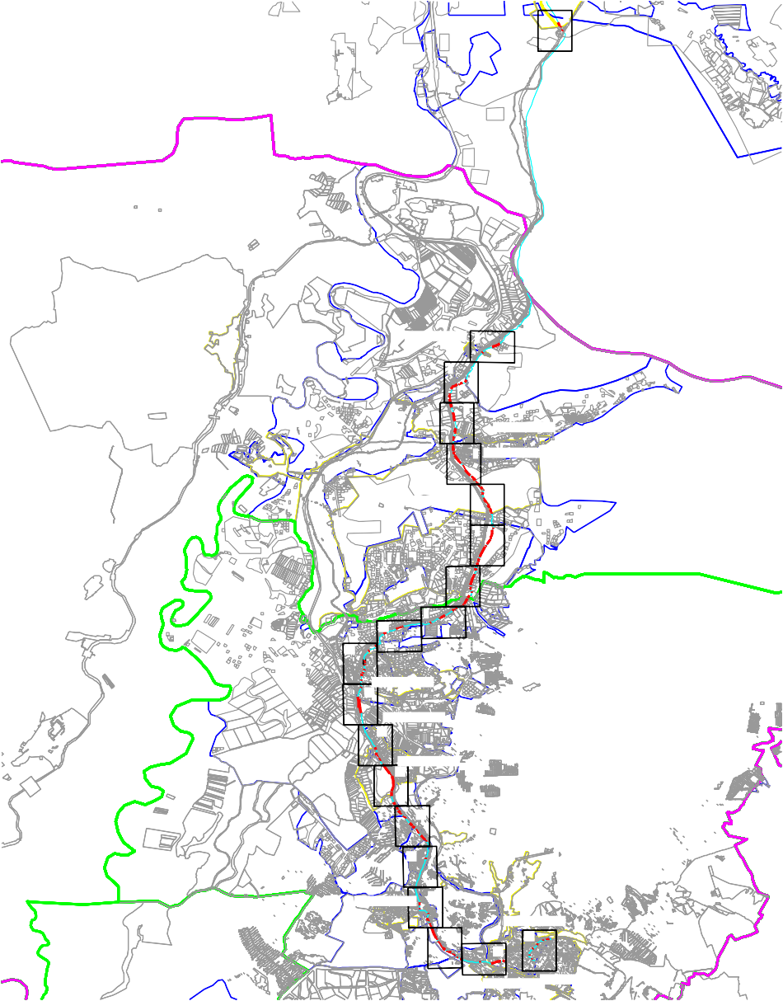проектное местоположение инженерного сооружения проектные границы публичного сервитута
•1 характерная точка границ публичного сервитута граница кадастрового квартала
25:10:010801 номер кадастрового квартала
граница земельных участков о сведениям ЕГРН
граница муниципального образования (района, городского округа) граница муниципального образования (сельского поселения) граница населенного пункта
1
выноска с номером фрагмента границы публичного сервитута для отображения его на отдельном листе

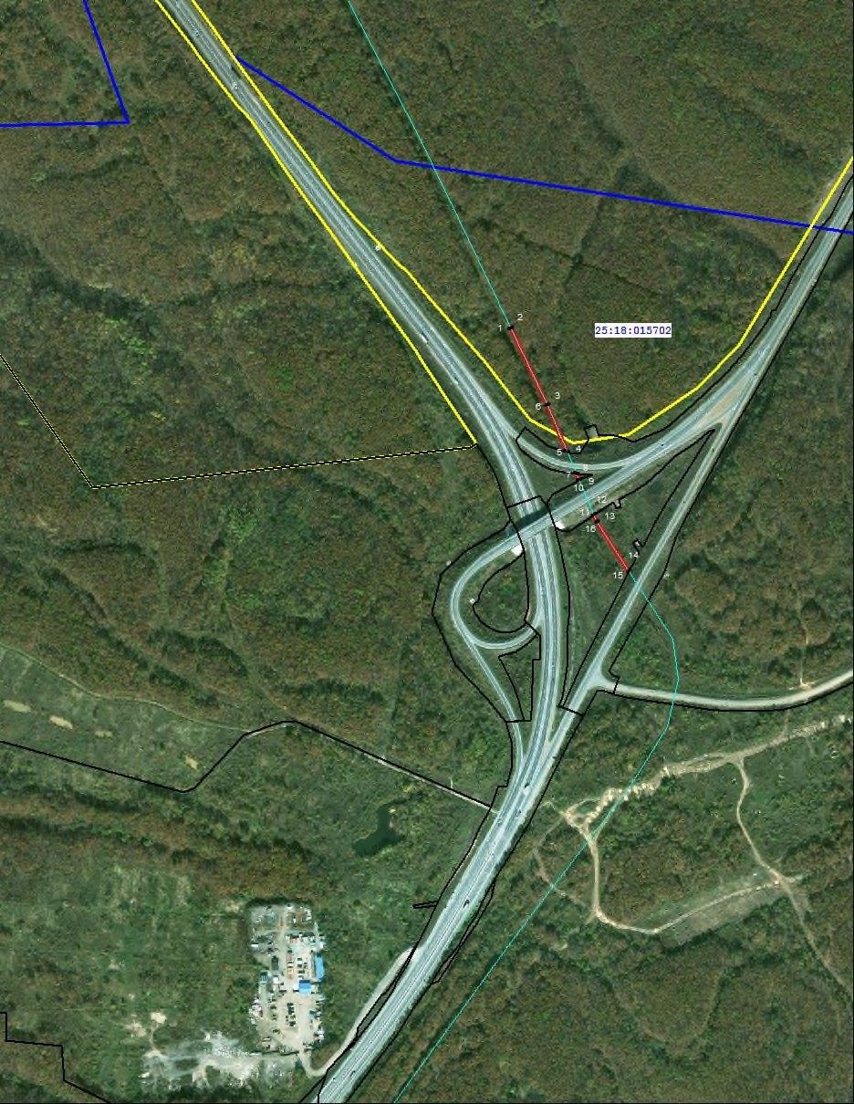Схема расположения границ публичного сервитута выноска 1

Масштаб 1: 5000
Испльзуемые условные знаки и обозначения:

проектное местоположение инженерного сооружения проектные границы публичного сервитута
•1 характерная точка границ публичного сервитута
граница кадастрового квартала
25:10:015702 номер кадастрового квартала
границы земельных участков о сведениям ЕГРН
граница муниципального образования (района, городского округа)
граница муниципального образования (сельского поселения)
граница населенного пункта

Схема расположения границ публичного сервитута выноска 2

Испльзуемые условные знаки и обозначения:
проектное местоположение инженерного сооружения проектные границы публичного сервитута
- характерная точка границ публичного сервитута граница кадастрового квартала
Масштаб 1: 5000

границы земельных участков о сведениям ЕГРН
:50 кадастровый номер земельного участка, в границах которого расположен публичный сервитут
граница муниципального образования (района, городского округа) граница муниципального образования (сельского поселения) граница населенного пункта

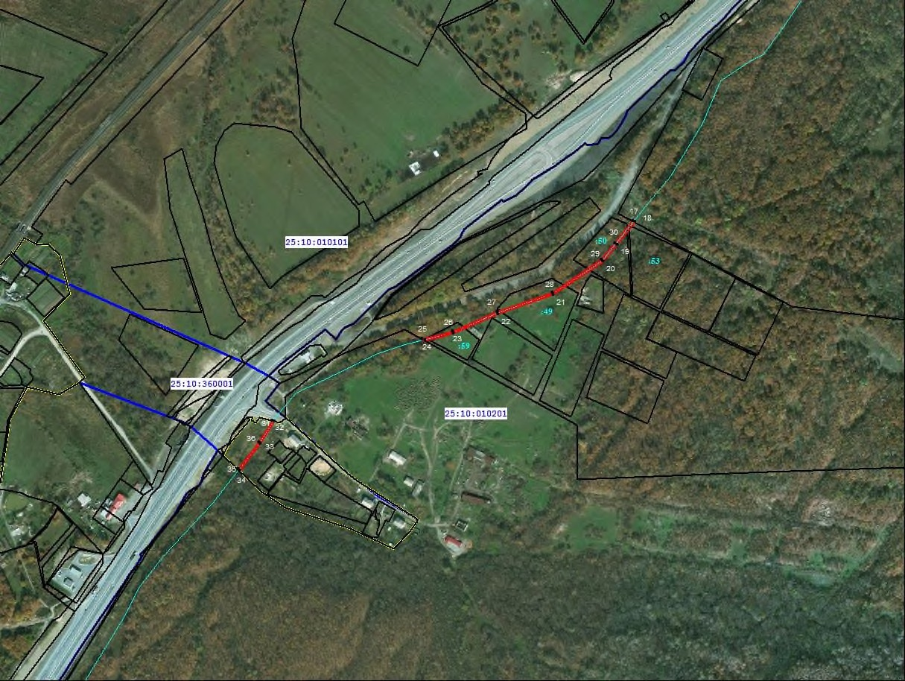25:10:010201 номер кадастрового квартала

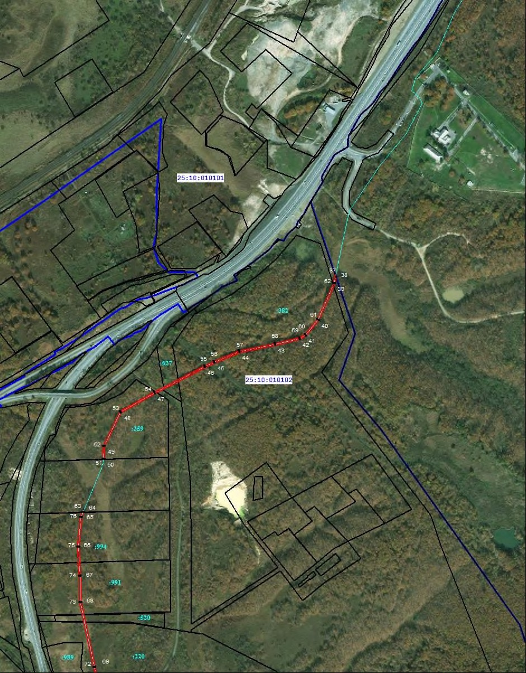

Масштаб 1: 5000

Испльзуемые условные знаки и обозначения:

проектное местоположение инженерного сооружения проектные границы публичного сервитута
•1 характерная точка границ публичного сервитута
граница кадастрового квартала
25:10:010201 номер кадастрового квартала
границы земельных участков о сведениям ЕГРН
:382 кадастровый номер земельного участка, в границах которого расположен публичный сервитут граница муниципального образования (района, городского округа)
граница муниципального образования (сельского поселения)
граница населенного пункта

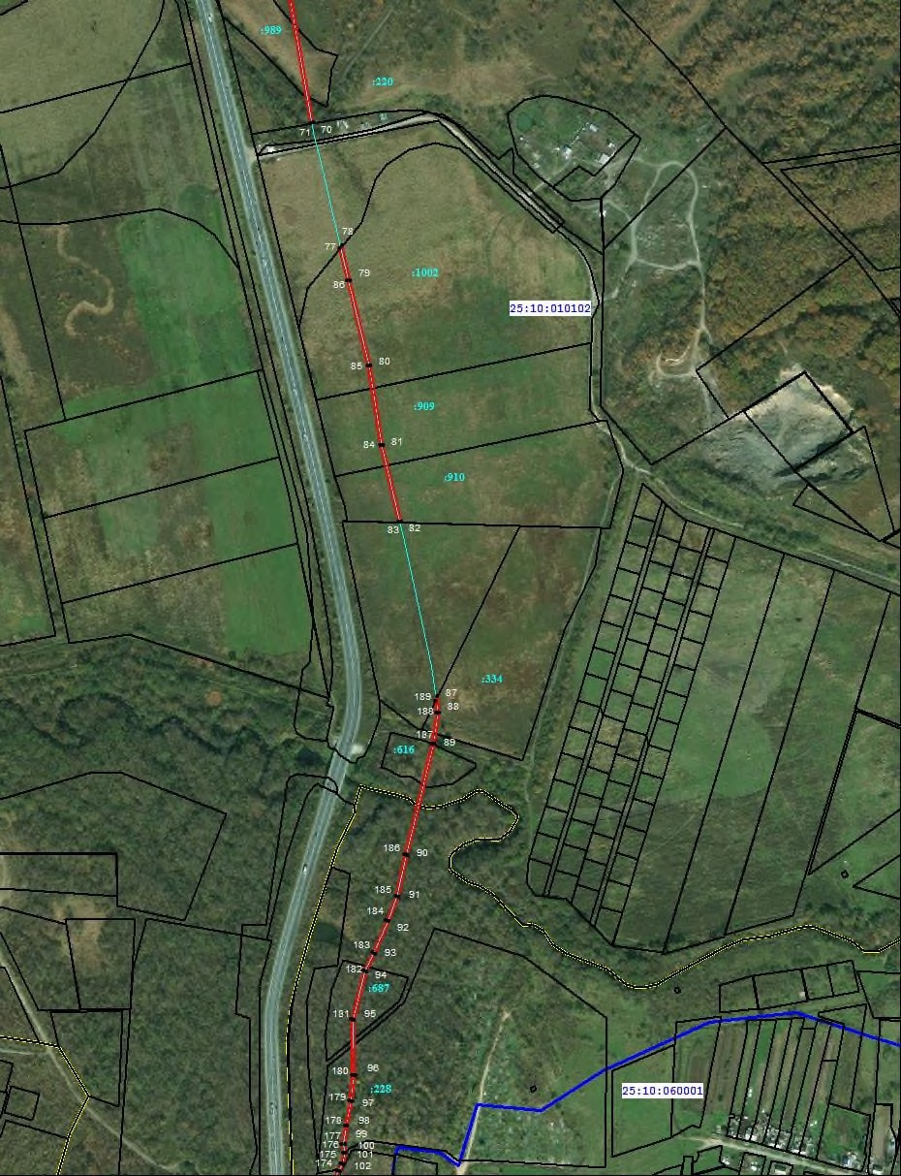

Масштаб 1: 5000

Испльзуемые условные знаки и обозначения:

проектное местоположение инженерного сооружения проектные границы публичного сервитута
•1 характерная точка границ публичного сервитута
граница кадастрового квартала
25:10:010201 номер кадастрового квартала
границы земельных участков о сведениям ЕГРН
:910 кадастровый номер земельного участка, в границах которого расположен публичный сервитут граница муниципального образования (района)
граница муниципального образования (сельского поселения)
граница населенного пункта

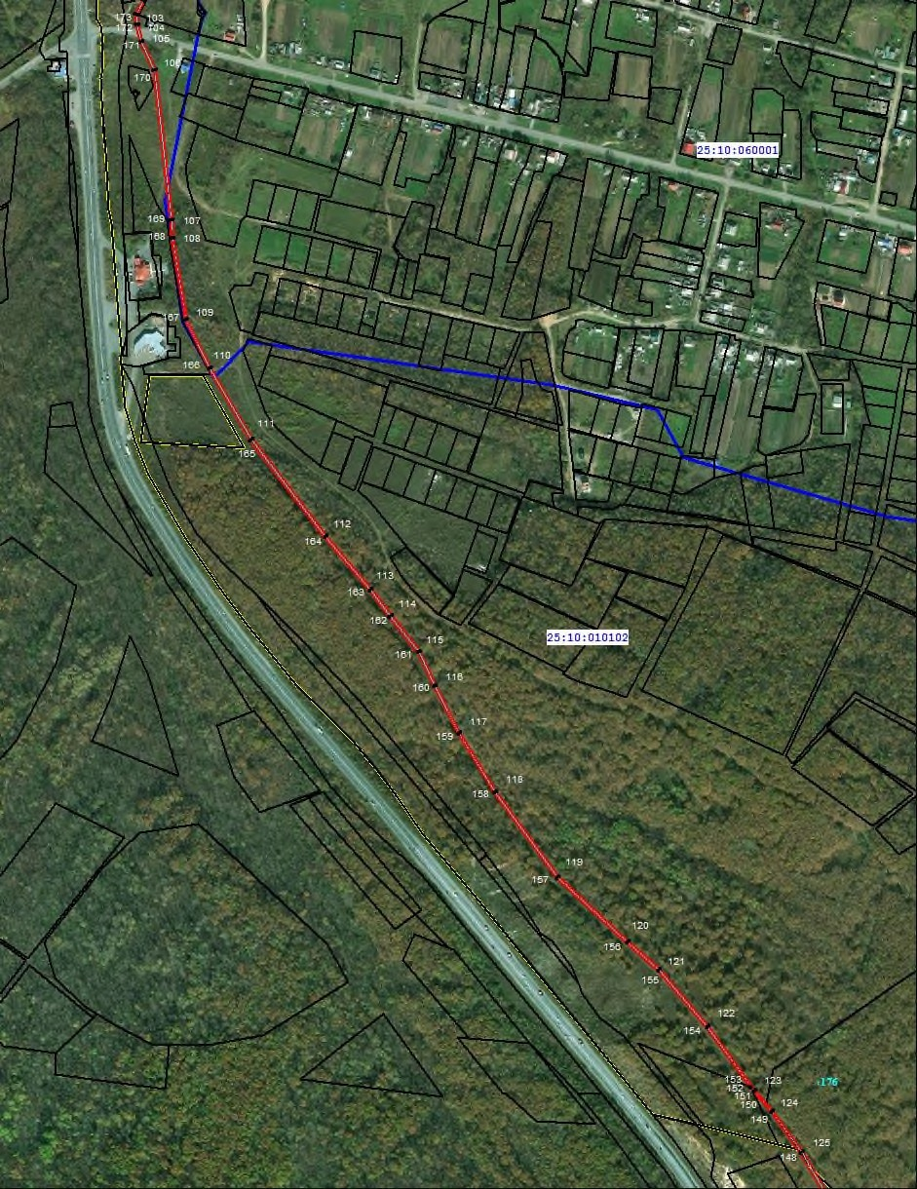

Масштаб 1: 5000

Испльзуемые условные знаки и обозначения:

проектное местоположение инженерного сооружения проектные границы публичного сервитута
•1 характерная точка границ публичного сервитута
граница кадастрового квартала
25:10:010201 номер кадастрового квартала
границы земельных участков о сведениям ЕГРН
:176 кадастровый номер земельного участка, в границах которого расположен публичный сервитут граница муниципального образования (района)
граница муниципального образования (сельского поселения)
граница населенного пункта

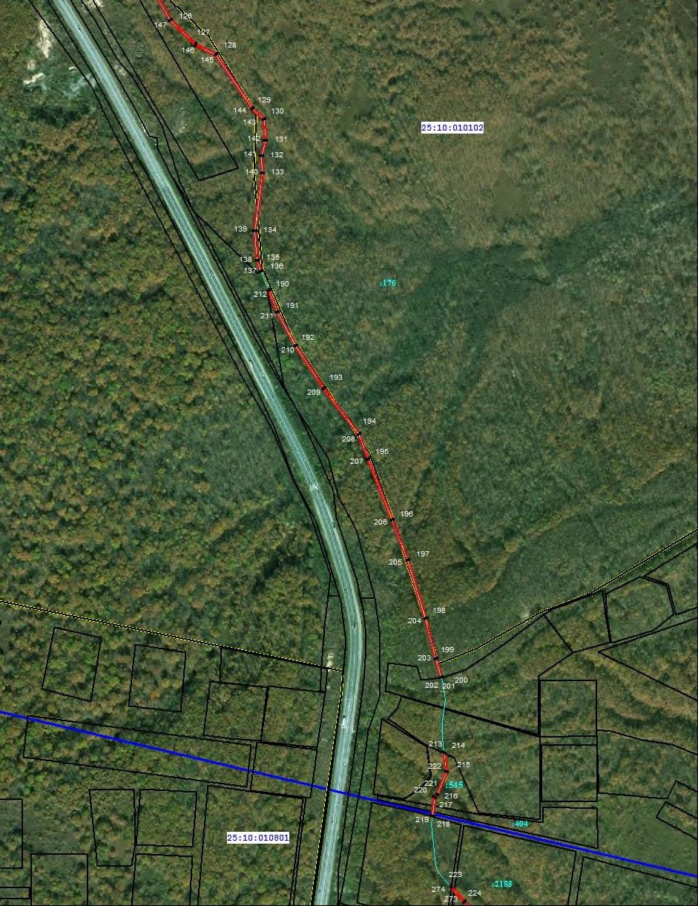

Масштаб 1: 5000
Испльзуемые условные знаки и обозначения:

проектное местоположение инженерного сооружения проектные границы публичного сервитута
•1 характерная точка границ публичного сервитута
граница кадастрового квартала
25:10:010102 номер кадастрового квартала
границы земельных участков о сведениям ЕГРН
:176 кадастровый номер земельного участка, в границах которого расположен публичный сервитут граница муниципального образования (района)
граница муниципального образования (сельского поселения) граница населенного пункта

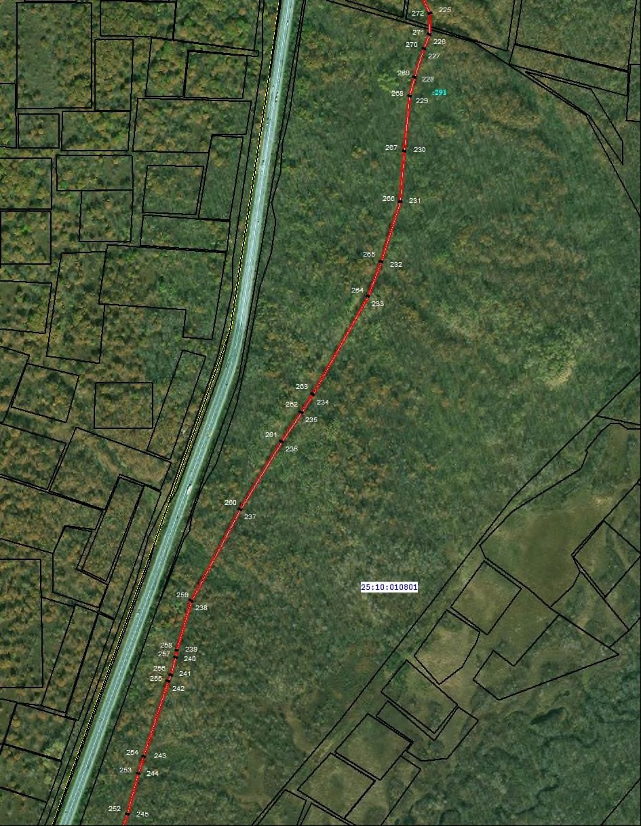

Масштаб 1: 5000
Испльзуемые условные знаки и обозначения:

проектное местоположение инженерного сооружения проектные границы публичного сервитута
•1 характерная точка границ публичного сервитута
граница кадастрового квартала
25:10:010801 номер кадастрового квартала
границы земельных участков о сведениям ЕГРН
:291 кадастровый номер земельного участка, в границах которого расположен публичный сервитут граница муниципального образования (района)
граница муниципального образования (сельского поселения)
граница населенного пункта

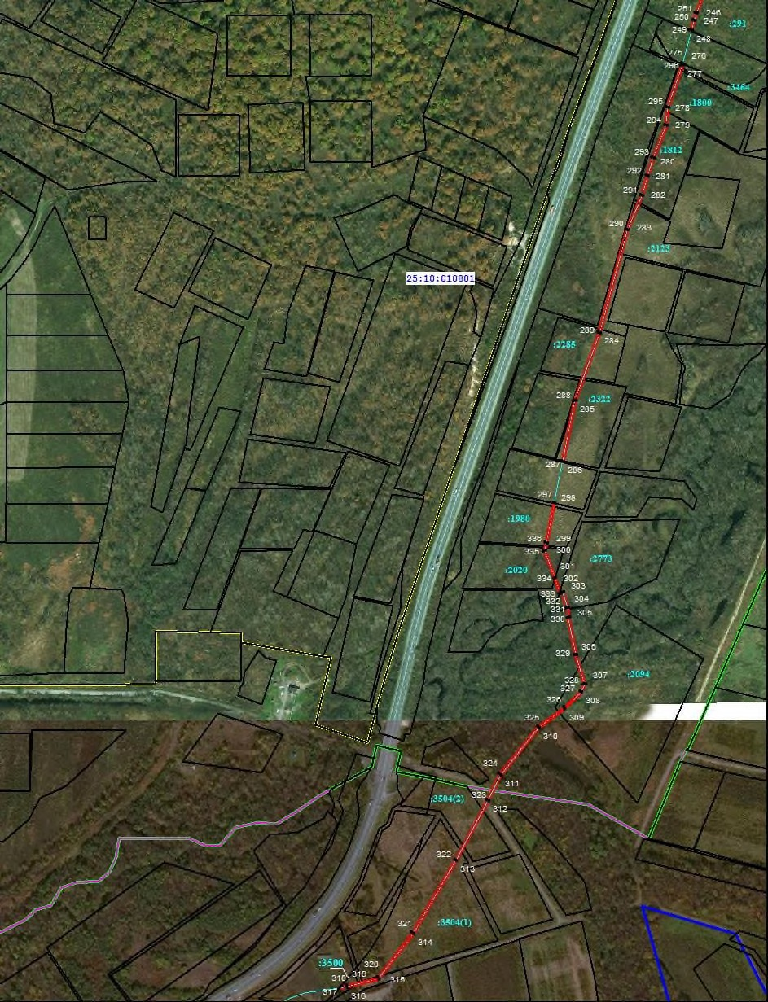

Масштаб 1: 5000
Испльзуемые условные знаки и обозначения:
проектное местоположение инженерного сооружения проектные границы публичного сервитута
•1 характерная точка границ публичного сервитута
граница кадастрового квартала
25:10:010801 номер кадастрового квартала
границы земельных участков о сведениям ЕГРН
:6764 кадастровый номер земельного участка, в границах которого расположен публичный сервитут граница муниципального образования (района)
граница муниципального образования (сельского поселения)
граница населенного пункта

Испльзуемые условные знаки и обозначения:
проектное местоположение инженерного сооружения проектные границы публичного сервитута
Масштаб 1: 5000

границы земельных участков о сведениям ЕГРН

:293 кадастровый номер земельного участка, в границах которого расположен публичный сервитут

- характерная точка границ публичного сервитута граница кадастрового квартала
граница населенного пункта

граница муниципального образования (сельского поселения)

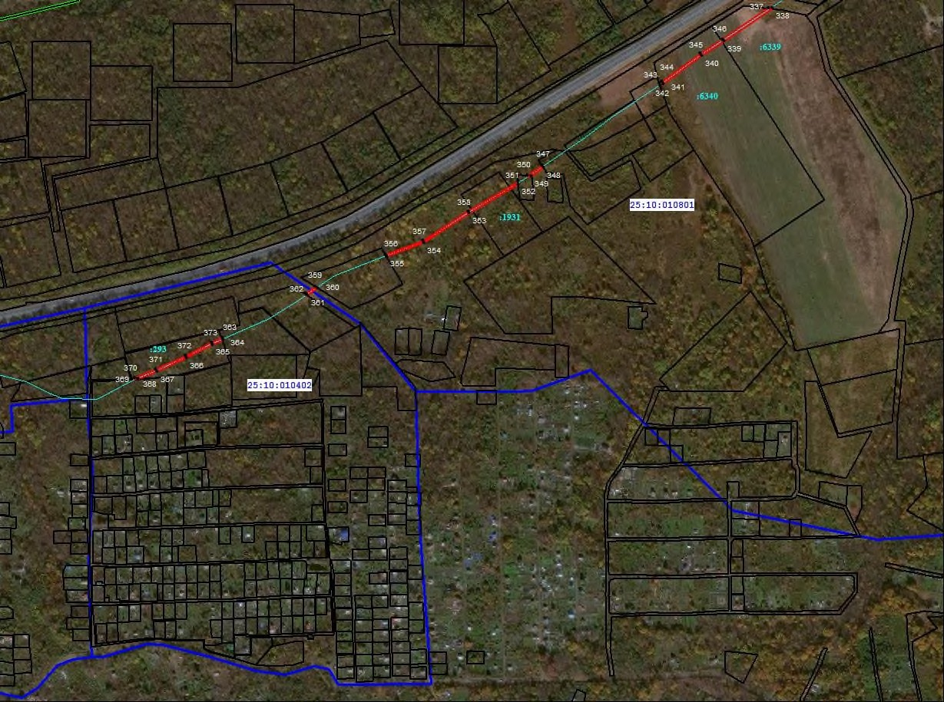25:10:010801 номер кадастрового квартала

Масштаб 1: 5000

Испльзуемые условные знаки и обозначения:
проектное местоположение инженерного сооружения проектные границы публичного сервитута
- характерная точка границ публичного сервитута граница кадастрового квартала
границы земельных участков о сведениям ЕГРН

:7352 кадастровый номер земельного участка, в границах которого расположен публичный сервитут граница населенного пункта
граница муниципального образования (сельского поселения)

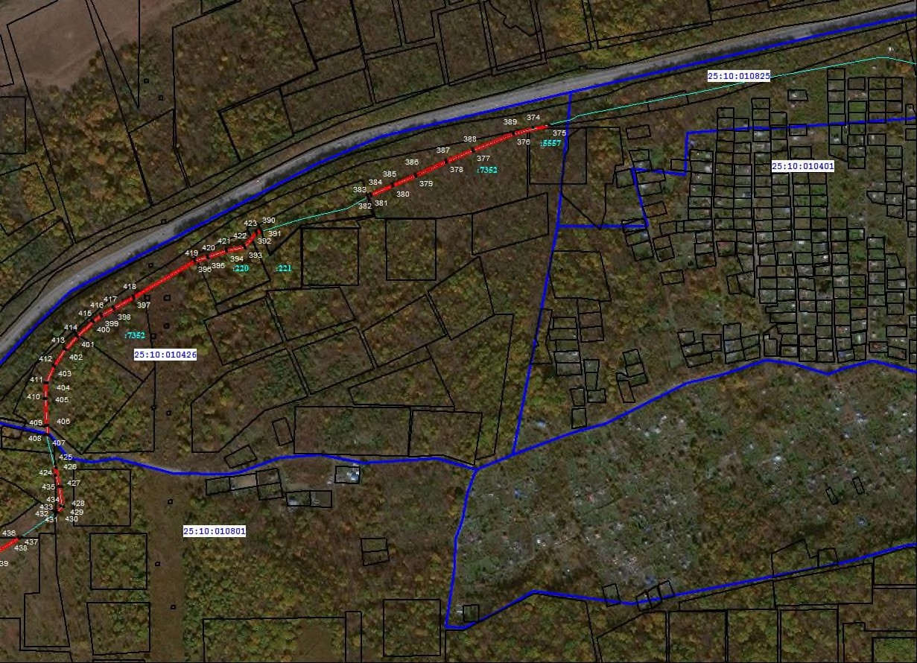25:10:010426 номер кадастрового квартала

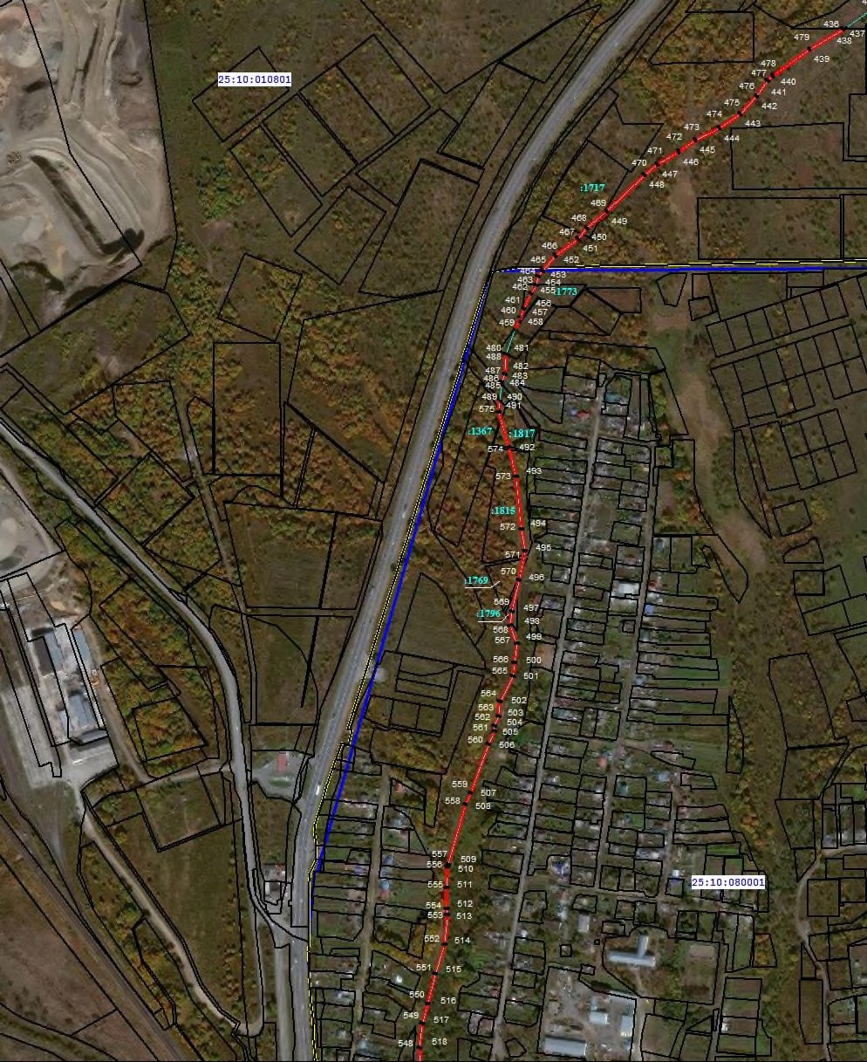

Масштаб 1: 5000

Испльзуемые условные знаки и обозначения:
проектное местоположение инженерного сооружения проектные границы публичного сервитута
•1 характерная точка границ публичного сервитута
граница кадастрового квартала
25:10:080001 номер кадастрового квартала
границы земельных участков о сведениям ЕГРН
:1769 кадастровый номер земельного участка, в границах которого расположен публичный сервитут граница муниципального образования (района)
граница муниципального образования (сельского поселения)
граница населенного пункта

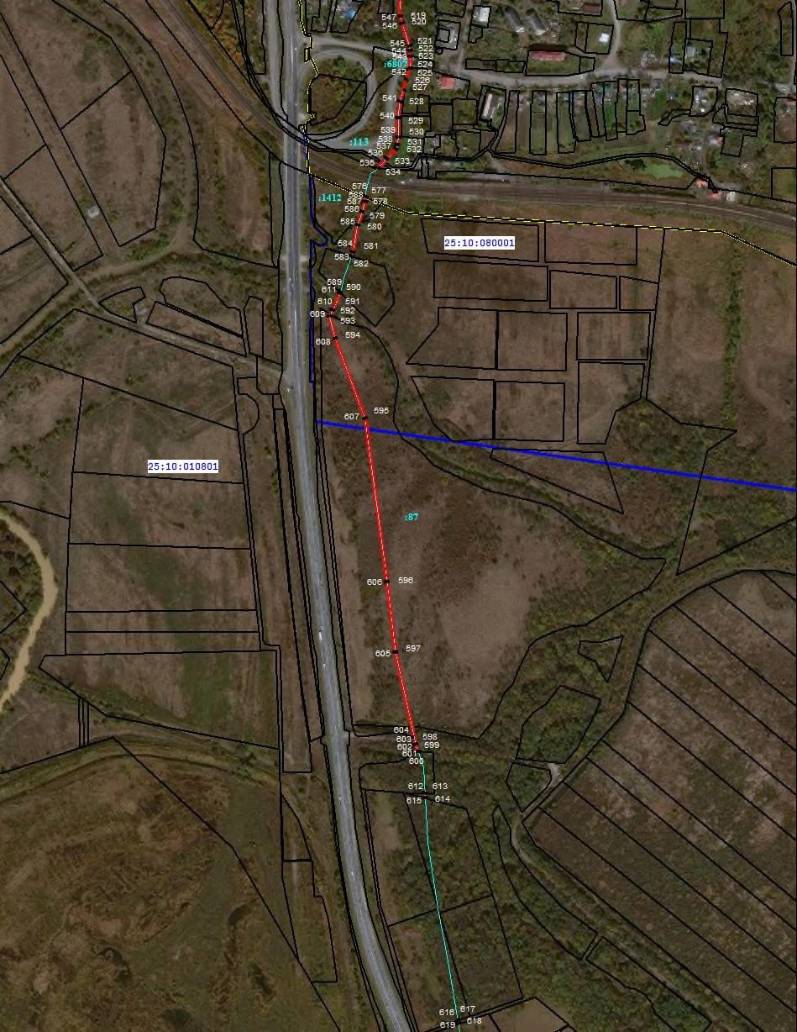

Масштаб 1: 5000
Испльзуемые условные знаки и обозначения:
проектное местоположение инженерного сооружения проектные границы публичного сервитута
•1 характерная точка границ публичного сервитута
граница кадастрового квартала
25:10:080001 номер кадастрового квартала
границы земельных участков о сведениям ЕГРН
:87 кадастровый номер земельного участка, в границах которого расположен публичный сервитут граница муниципального образования (района)
граница муниципального образования (сельского поселения)
граница населенного пункта

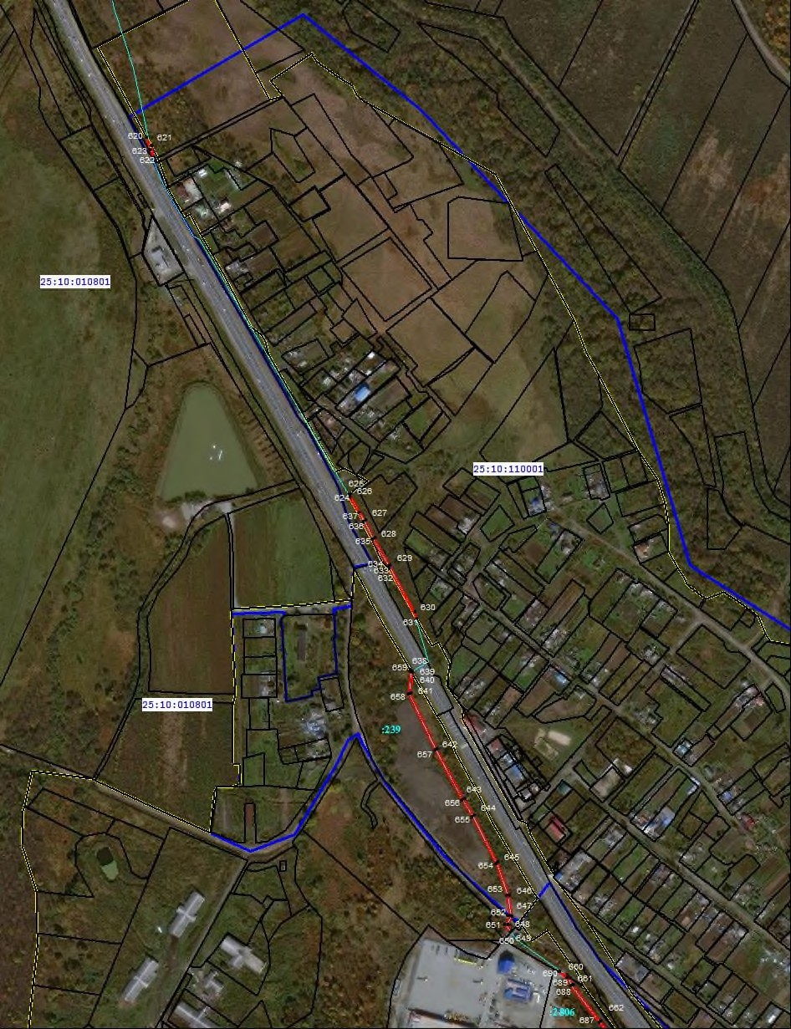

Масштаб 1: 5000
Испльзуемые условные знаки и обозначения:
проектное местоположение инженерного сооружения проектные границы публичного сервитута
•1 характерная точка границ публичного сервитута
граница кадастрового квартала
25:10:010801 номер кадастрового квартала
границы земельных участков о сведениям ЕГРН
:239 кадастровый номер земельного участка, в границах которого расположен публичный сервитут граница муниципального образования (района)
граница муниципального образования (сельского поселения)
граница населенного пункта

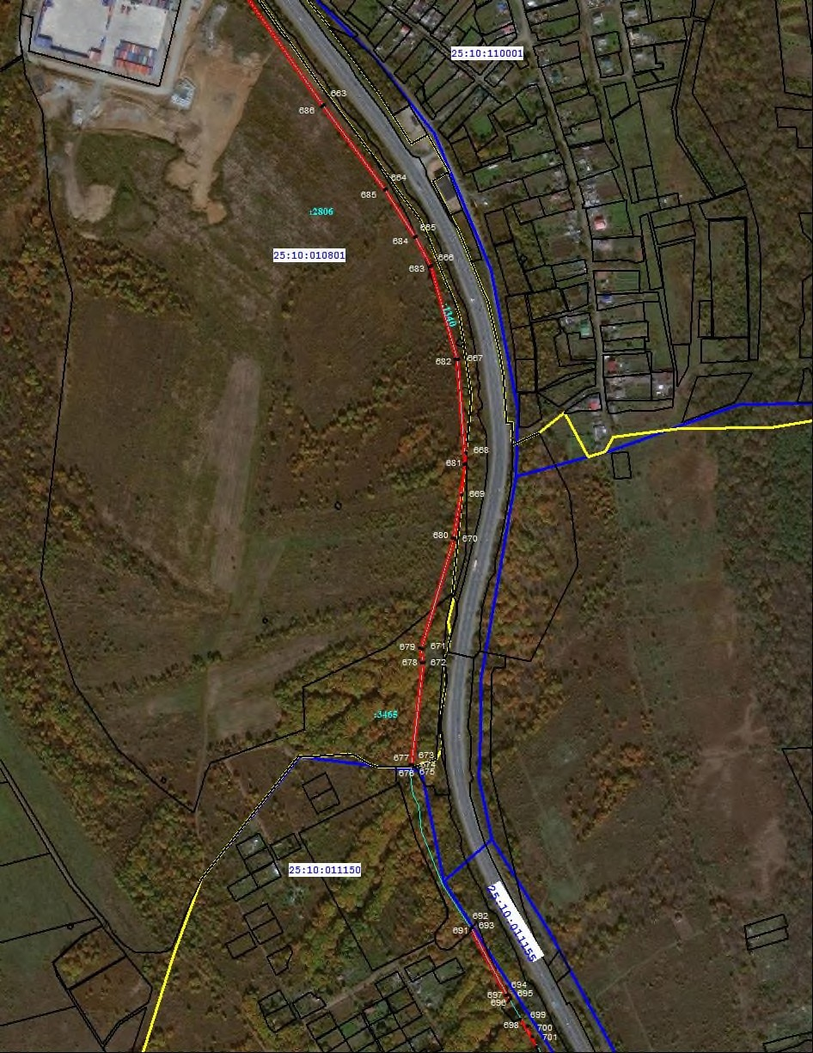

Масштаб 1: 5000
Испльзуемые условные знаки и обозначения:
проектное местоположение инженерного сооружения проектные границы публичного сервитута
•1 характерная точка границ публичного сервитута
граница кадастрового квартала
25:10:011150 номер кадастрового квартала
границы земельных участков о сведениям ЕГРН
:2806 кадастровый номер земельного участка, в границах которого расположен публичный сервитут граница муниципального образования (района)
граница муниципального образования (сельского поселения)
граница населенного пункта

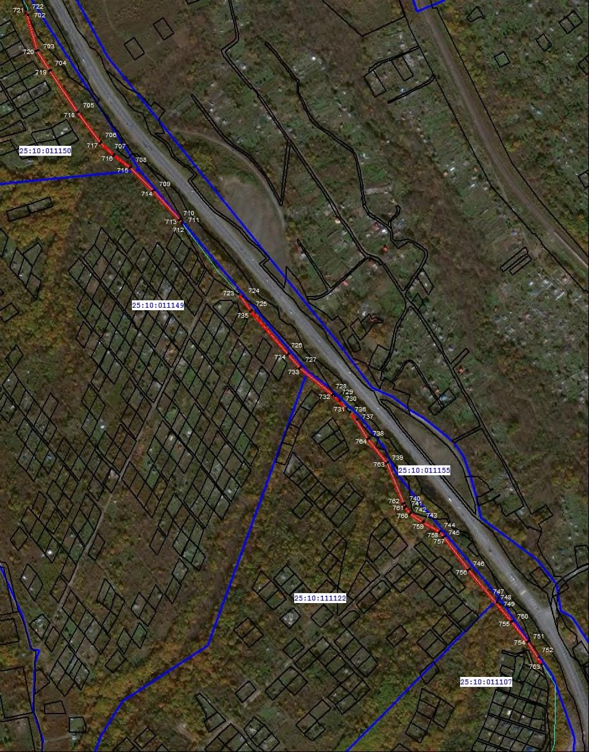

Масштаб 1: 5000
Испльзуемые условные знаки и обозначения:
проектное местоположение инженерного сооружения проектные границы публичного сервитута
•1 характерная точка границ публичного сервитута
граница кадастрового квартала
25:10:111122 номер кадастрового квартала
границы земельных участков о сведениям ЕГРН граница муниципального образования (района)
граница муниципального образования (сельского поселения)
граница населенного пункта

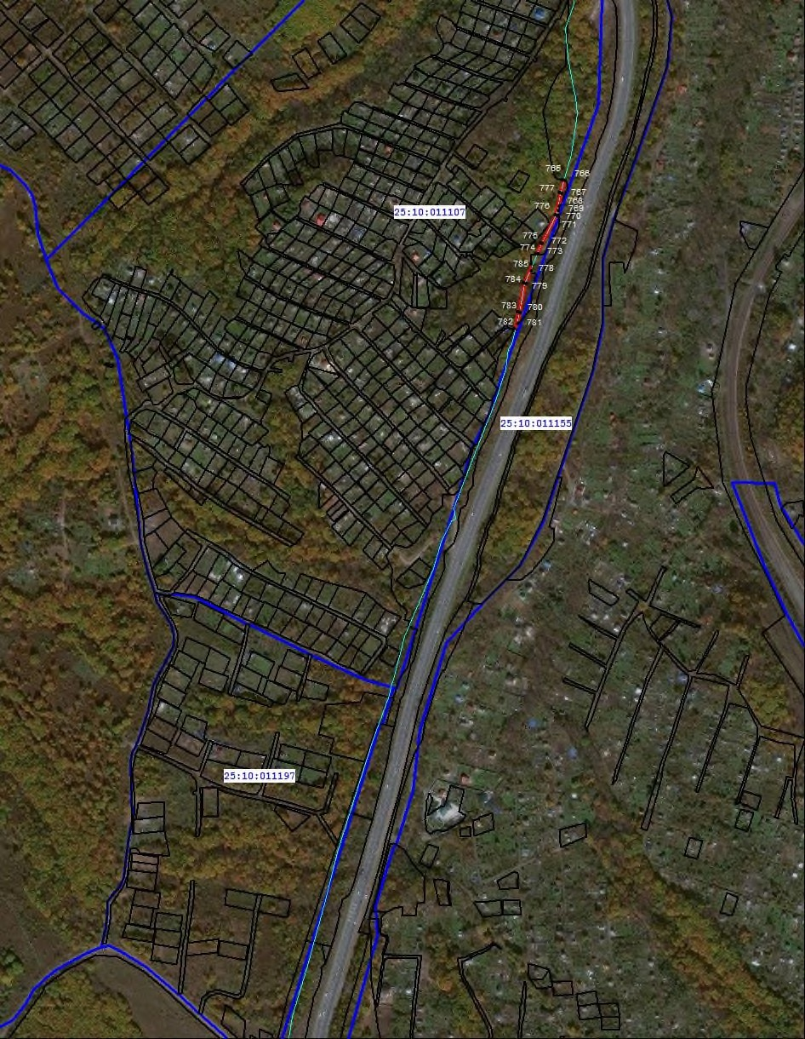

Масштаб 1: 5000
Испльзуемые условные знаки и обозначения:
проектное местоположение инженерного сооружения проектные границы публичного сервитута
•1 характерная точка границ публичного сервитута
граница кадастрового квартала
25:10:010201 номер кадастрового квартала
границы земельных участков о сведениям ЕГРН граница муниципального образования (района)
граница муниципального образования (сельского поселения)
граница населенного пункта

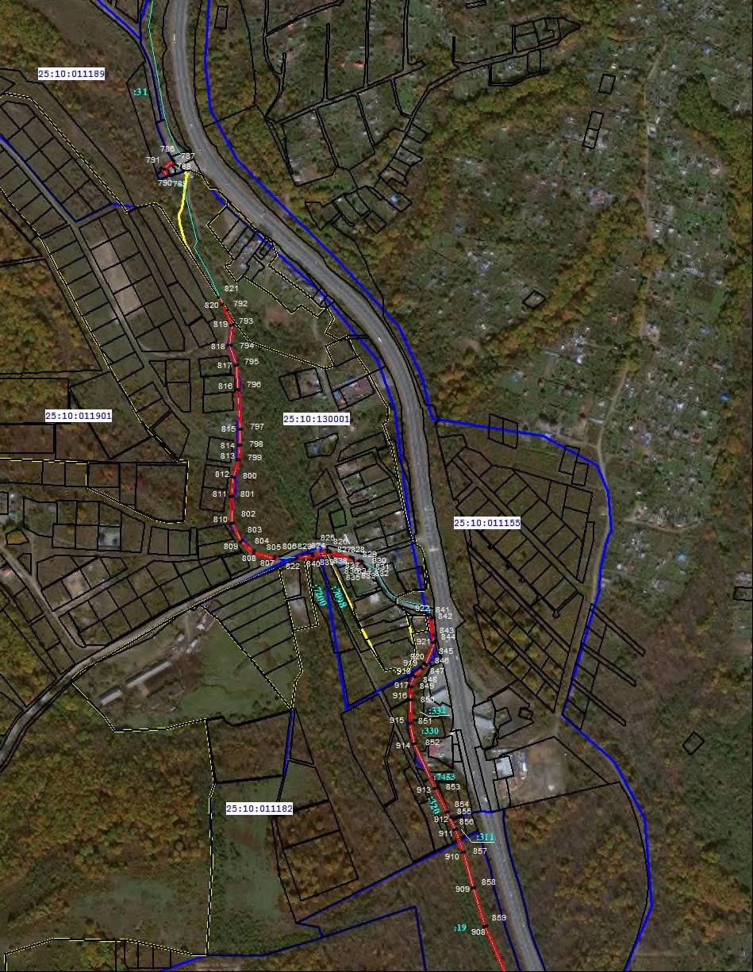

Масштаб 1: 5000
Испльзуемые условные знаки и обозначения:
проектное местоположение инженерного сооружения проектные границы публичного сервитута
•1 характерная точка границ публичного сервитута
граница кадастрового квартала
25:10:011182 номер кадастрового квартала
границы земельных участков о сведениям ЕГРН
:7453 кадастровый номер земельного участка, в границах которого расположен публичный сервитут граница муниципального образования (района)
граница муниципального образования (сельского поселения)
граница населенного пункта

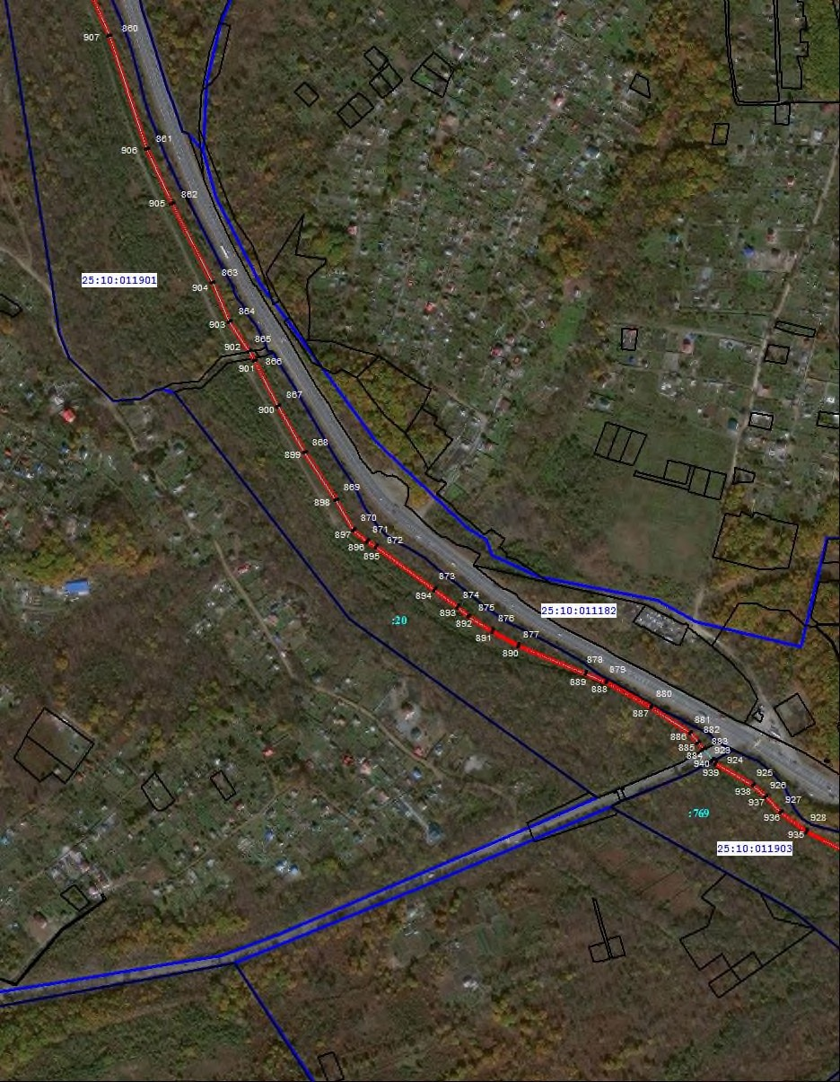

Масштаб 1: 5000
Испльзуемые условные знаки и обозначения:
проектное местоположение инженерного сооружения проектные границы публичного сервитута
•1 характерная точка границ публичного сервитута
граница кадастрового квартала
25:10:011903 номер кадастрового квартала
границы земельных участков о сведениям ЕГРН
:769 кадастровый номер земельного участка, в границах которого расположен публичный сервитут граница муниципального образования (района)
граница муниципального образования (сельского поселения)
граница населенного пункта

Схема расположения границ публичного сервитута выноска 19

Испльзуемые условные знаки и обозначения:
проектное местоположение инженерного сооружения проектные границы публичного сервитута
Масштаб 1: 5000

границы земельных участков о сведениям ЕГРН

:407 кадастровый номер земельного участка, в границах которого расположен публичный сервитут

- характерная точка границ публичного сервитута граница кадастрового квартала
граница населенного пункта

граница муниципального образования (сельского поселения)

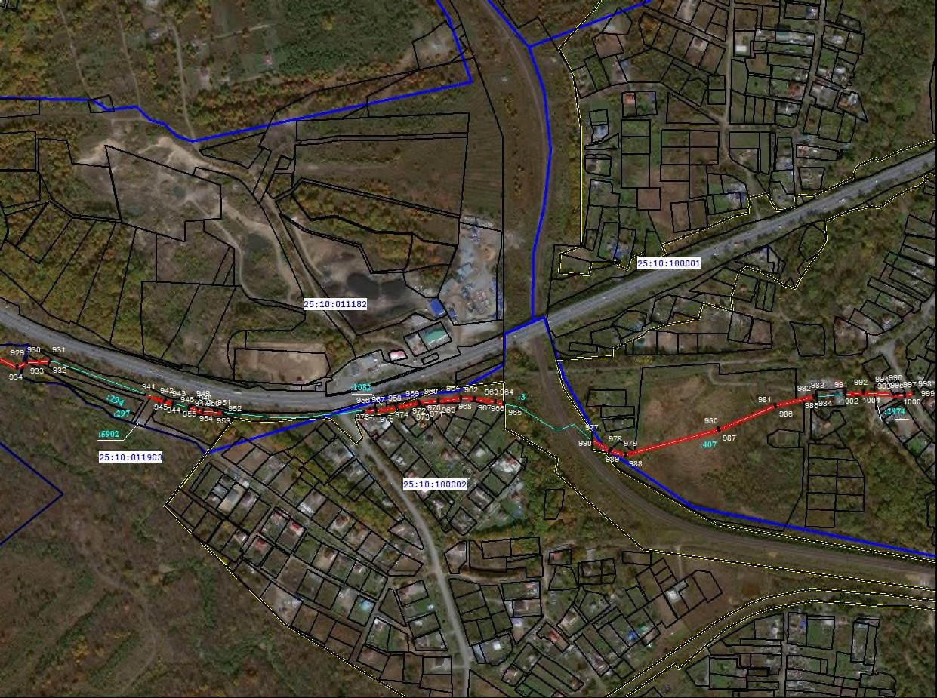25:10:180002 номер кадастрового квартала

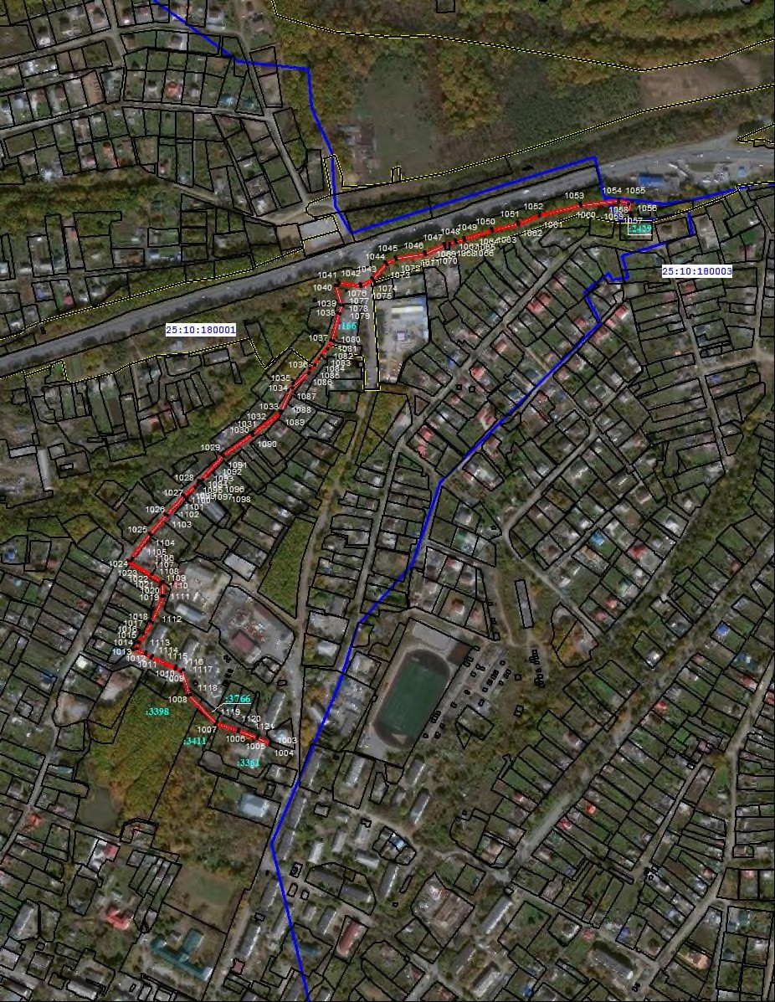Схема расположения границ публичного сервитута выноска 20

Масштаб 1: 5000

Испльзуемые условные знаки и обозначения:
проектное местоположение инженерного сооружения проектные границы публичного сервитута
•1 характерная точка границ публичного сервитута
граница кадастрового квартала
25:10:180003 номер кадастрового квартала
границы земельных участков о сведениям ЕГРН
:3361 кадастровый номер земельного участка, в границах которого расположен публичный сервитут граница муниципального образования (района)
граница муниципального образования (сельского поселения)
граница населенного пункта

